Основна школа ,,Миодраг Миловановић Луне“
Каран


Л е т о п и с

Основне школе ,,Миодраг Миловановић Луне“

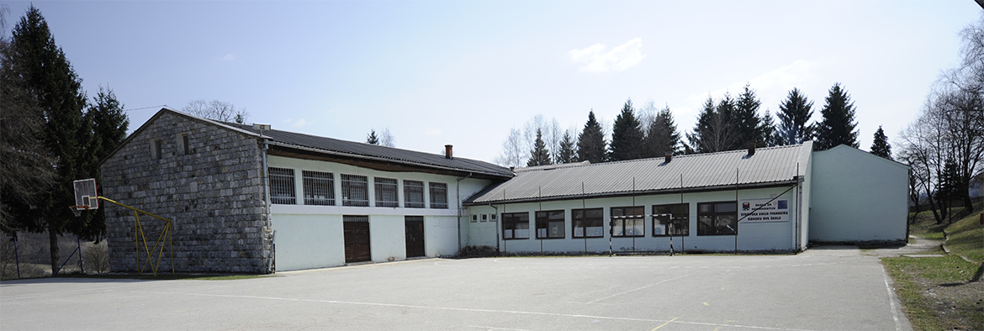

Школска 2025 / 2026 . година

СЕПТЕМБАР
Пријем првака
Првог септембра наша школа постала је богатија за седамнаест првака и добила част да у њиховим животима свечано отвори ново поглавље - ђачко доба. Добродошлицу у име школе и свих запослених, пожелела им је директорка школе Јелена Николић и учитељица Ана Маријановић. Приредбу добродошлице приредили су ученици четвртог разреда.
Поклоне од града Ужица уручио је члан градског већа Миодраг Петковић.
Прваци, срећно!
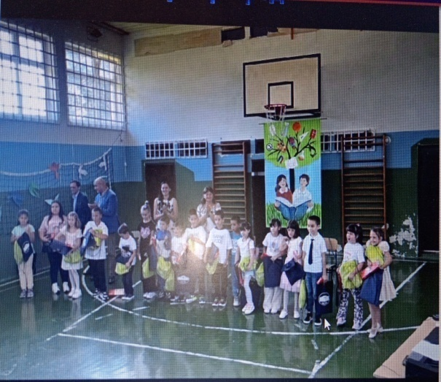

Међународни дан писменсти
Ученици четвртог, петог и седмог разреда у Карану учествовали су у активностима организованим поводом обележевања Међународног дана писмености. Разумевајући важност коју писменост, она у традиционалном смислу, као и дигитална, па и медијска, имају, уз све чешћу употребу AI алата, имају у институционалном образовању и у свакодневном животу, ученици су, на предлог наставнице српског језика и књижевности Весне Вујић Ршумовић и наставнице разредне наставе са звањем педагошког саветника Весне Вукић Јелић, дали свој активни допринос у току реализације радионице и презентације резултата рада.
Радионица под називом Једна прича са три краја подразумевала је развој креативног мишљења, односно маште и оригиналности у мишљењу, уз примену вештине неког од писаног облика изражавања које прати усмено изражавање, нарочито приликом представљања продуката рада. Подељени у групе, ученици су бирали једну од пунуђених тема на коју је требало да одговоре тако што ће измислити причу са три различита краја. Такође, могли су да бирају и начин рада, а већина се определила за писање краћих састава или за израду мини-стрипа. По завршетку радионице, ученици су читали радове или их визуелно представљали, анализирали и коментарисали.
Радови ученика изложени су у холу школе, а креиран је и кратак видео са најзанимљивијим детаљима активности ученика везаних за обележевање Међународног дана писмености у нашој школи.
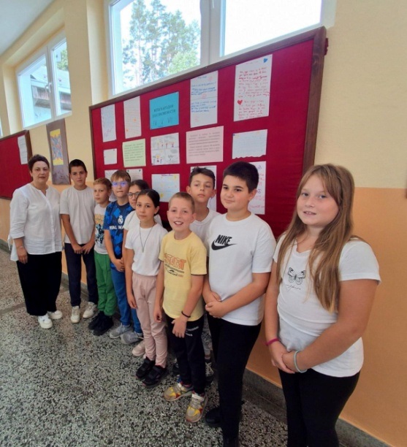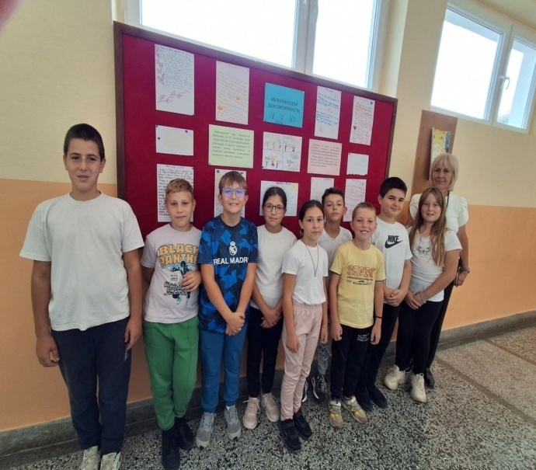
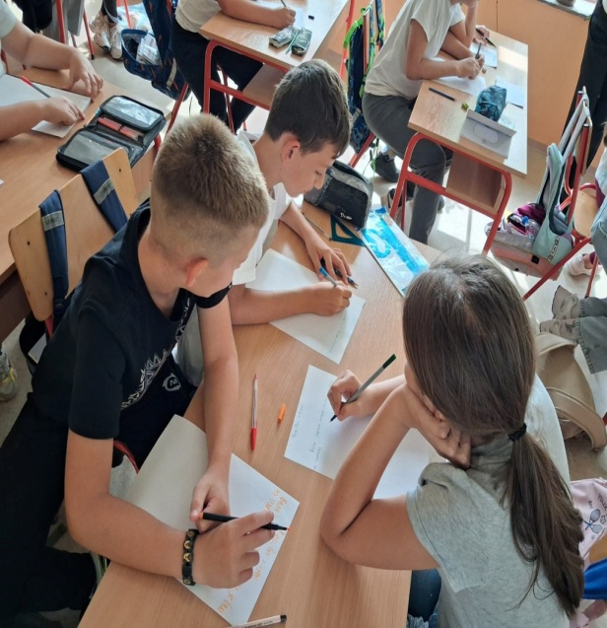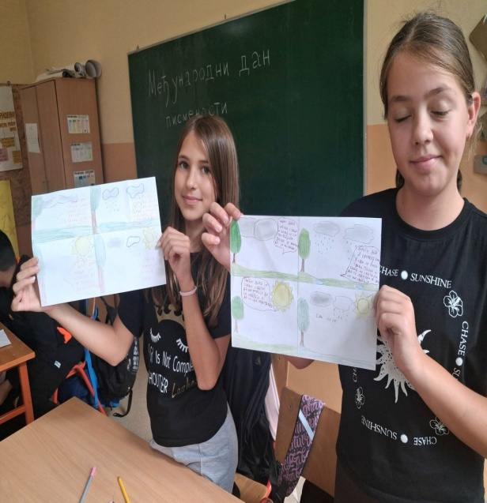
Одзиви Пауну
Књижевна манифестација ,,Одзиви Пауну“ посвећена завичајном песнику Пауну Петронијевићу одржана је у суботу, 13. септембра у Рибашевини испред Цркве Светог Василија Острошког.
- ,,Одзиви Пауну“ у организацији Народне библиотеке из Ужица, наше школе, Удружења грађана ,,Жупа Лужница“ и Месне заједнице Рибашевина окупили су песнике нашег краја и многобројне госте.
Златко Стевановић, бивши ученик наше школе, овогодишњи је добитник Паунове награде за збирку песама ,,Кога бога“.
Програм је отворен стиховима Паунове песме ,,Добро лето“ које је говорила ученица Анђела Лазић. Ученици Издвојеног одељења у Рибашевини подсетили су присутне на живот и дело песника Пауна Петронијевића, казивали његове стихове и позвали на очување ове манифестације, јединствене у њиховом крају.

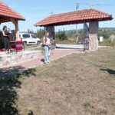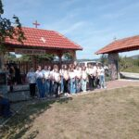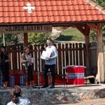

Михољски сусрети села
Пети по реду Михољски сусрети села одржани су 20. септембра у Стапарима у организацији Града Ужица под покровитељством Министарства за бригу о селу.
У оквиру културног програма најуспешнијим ученицима литерарног и ликовног конкурса уручени су симболични поклони.
Ове године тема конкурса била је ,,Стара кућа из мог краја у срцу ми љубав ствара“.
Ученици наше школе постигли су запажене резултате:
Литерарни конкурс
Прво место: Анђела Лазић, 7. разред, ИО Рибашевина
Ликовни конкурс
Прво место: Сара Ибраимовић, 8. разред, Каран
За учешће су похваљени:
Ема Петровић, 3. разред, Каран
Теодора Николић, 4. разред, Каран
Никола Миловић, 4. разред, Каран
Теодора Миковић, 5. разред, ИО Рибашевина
Михаило Николић, 6. разред, Каран
Јована Максић, 7. разред, ИО Рибашевина
Немања Станчић, 8. разред, Каран
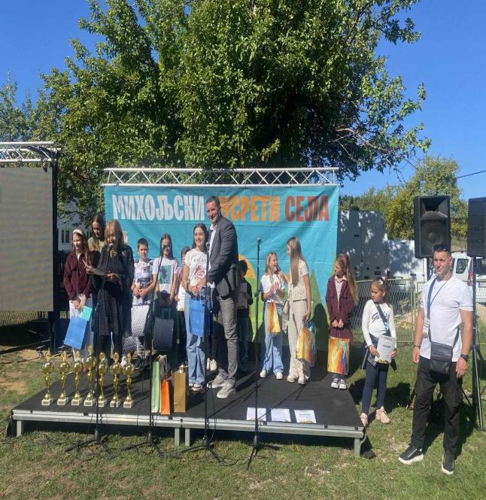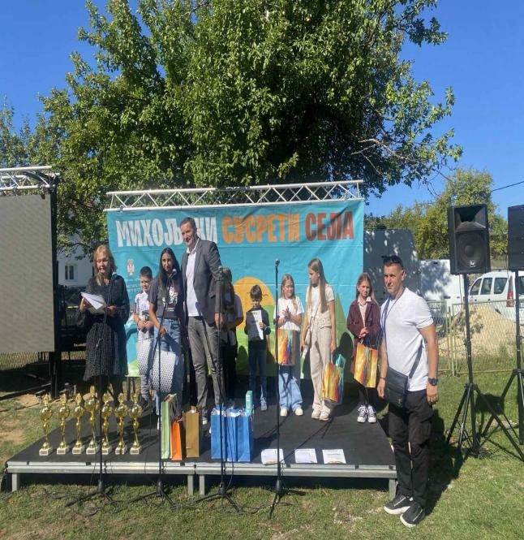

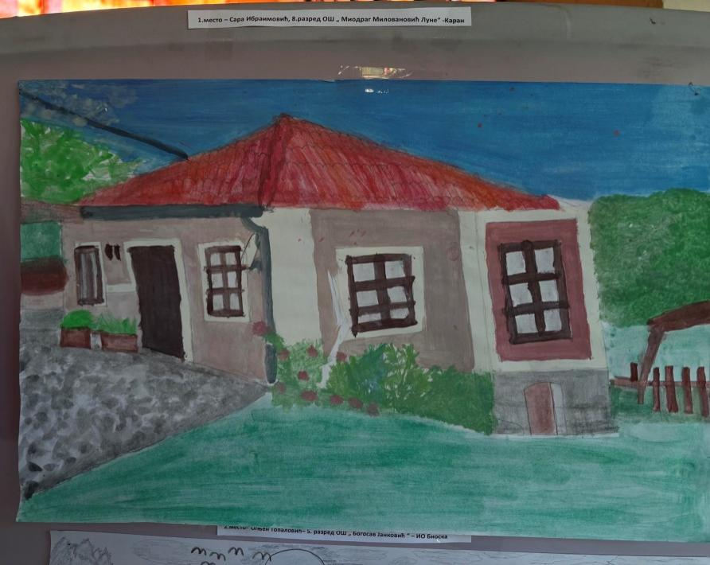

Безбедност деце у саобраћају
Ученицима трећег разреда у матичној школи и у издвојеним одељењима припадници МУП-а Ужице 23. септембра одржали су предавање на тему Безбедност деце у саобраћају.

Заједно и безбедно кроз детињство
За ученике трећег разреда у матичној школи и у издвојеним одељењима припадник Ватрогасно-спасилачке јединице Ужице Илија Тешић одржао је предавање у оквиру пројекта Заједно и безбедно кроз детињство.

ОКТОБАР
Европски дан језика
Поводом Европског дана језика, у нашој школи одржане су радионице на којима се говорило о значају учења страних језика. Ученицу су кроз игру, квиз и креативне задатке имали прилику да открију занимљивости о различитим језицима и културама.
На овај начин подстичемо свест о томе да познавање страних језика отвара врата новим знањима, пријатељствима и могућностима, а уједно развија толеранцију и поштовање различитости.
Радионице су реализовале наставнице енглеског и руског језика, школски библиотекар у Карану и издвојеним одељењима у Луновом Селу и Рибашевини.

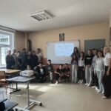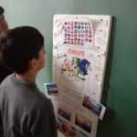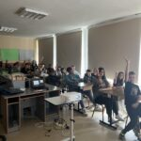

Предавање Службе поливалентне патронаже Дома здравља Ужице
Сестре Службе поливалентне патронаже Весна Крејовић и Милијана Жунић одржале су 7. октобра предавање ученицима Издвојеног одељења у Рибашевини.
Предшколцима и ученицима другог, трећег и четвртог разреда одржано је предавање на тему ,,Лична и општа хигијена“, а ученицима од петог до осмог разреда на тему ,,Здрави стилови живота“.
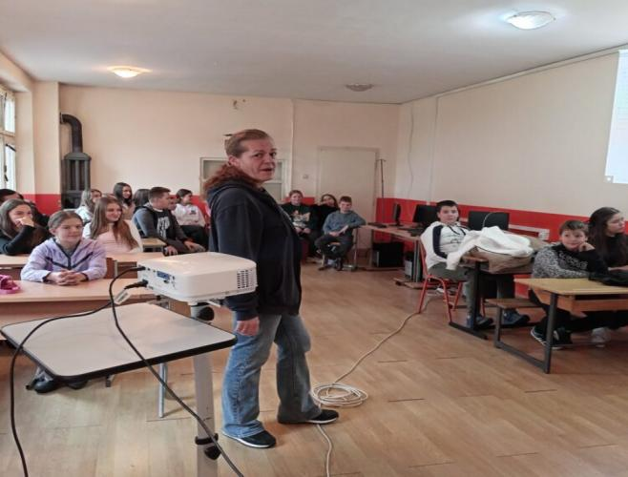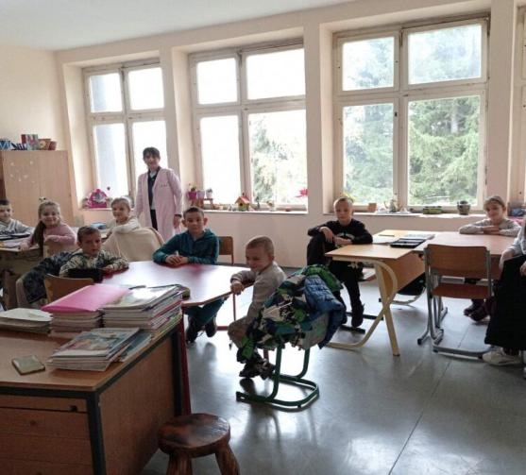

Пројекат ,,Заједно и безбедно кроз детињство”
У оквиру пројекта ,,Заједно и безбедно кроз детињство“ ученицима петог, шестог и осмог разреда Издвојеног одељења у Рибашевини Нина Парлић и Дарко Даниловић, представници Министарства унутрашњих послова Ужице, данас су одржали предавање на тему ,, Превенција вршњачког насиља у стварном и виртуелном окружењу “.

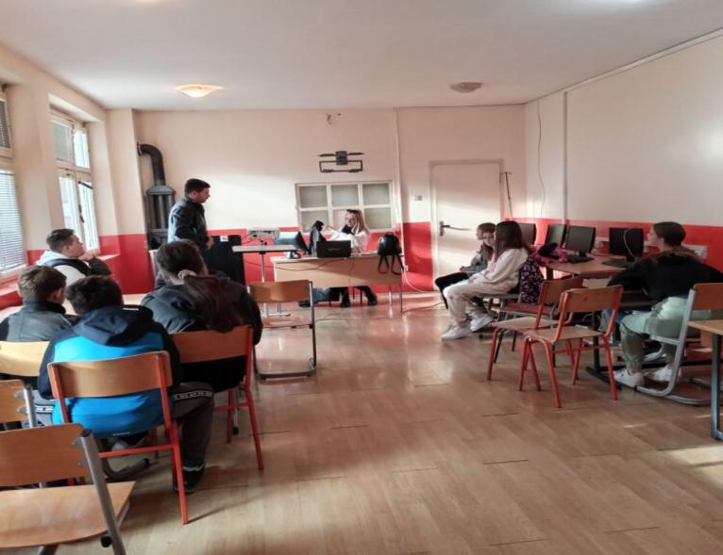

Дечја недеља
У периоду од 6. до 12. 10. 2025. године обележена је Дечја недеља под слоганом: „Имам право да се играм, да се смејем, маштам , стварам и у бољи свет претварам“. Током целе недеље реализоване су различите активности којима смо желели да истакнемо важност детета, детињства и дечијих права, као и значај заједништва и међусобног поштовања.
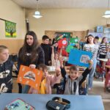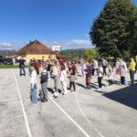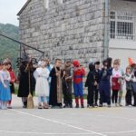

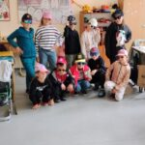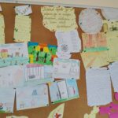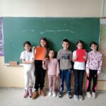
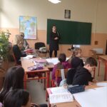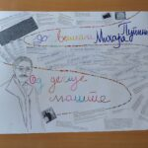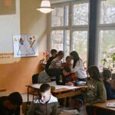

Предшколци у школској библиотеци
У оквиру сарадње са предшколском установом, у школској библиотеци одржана је радионица ,, Читам, маштам и бојим свет ”. Предшколци су кроз разговор са библиотекаром сазнали шта је библиотека, како се чувају кљиге и зашто је важно читати. Одговарали су на занимљива питања, говорили о омиљеним јунацима из сликовница и показали колико воле приче и бајке.
У креативном делу радионице деца су бојила мини бојанке са мотивима књига и читања , а потом су постали мали читаоци градске библиотеке, добијањем својих чланских карти.
Радионица је протекла у ведрој и маштовитој атмосфери уз пуно смеха, боја и дечје радозналости.
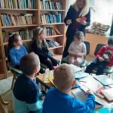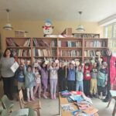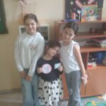

Посета Основној школи ,,Саво Јовановић” у Сирогојну
Седамнаесторо ученика наше школе у пратњи наставница Драгице Секулић, Ане Пауновић и Ане Словић, 16. октобра посетило је Основну школу ,, Саво Јовановић” у Сирогојну.
У овој школи одржан је Пројектни дан посвећен здравој исхрани. Наши ученици узели су учешће у квизу о здрављу који је био едукативног, а не такмичарског карактера. У квизу су учествовали и ученици из ОШ „Миливоје Боровић“ из Мачката, као и ученици из ОШ „Димитрије Туцовић“ из Чајетине, који су такође били гости школе из Сирогојна.
Дан је завршен уз међусобно заједничко дружење и послужење здравим
намирницама.
Овом приликом ученици су обишли Старо село Сирогојно где су се упознали са начином живота наших предака, као и Цркву Светих апостола Петра и Павла. Био је то леп дан, уз много смеха, лепог дружења и позитивне енергије.
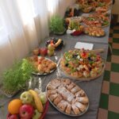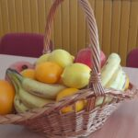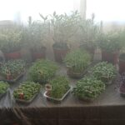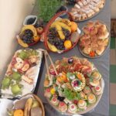
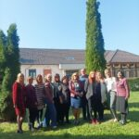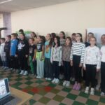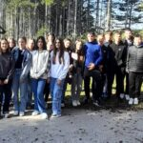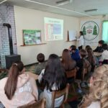

Сећање на Иву Маринковић
У школи у Луновом Селу , 21. октобра обележена је пета годишњица од
губитка ученице Иве Маринковић.
У знак сећања, пред муралом са Ивиним ликом, одржан је пригодан
програм у присуству чланова породице Маринковић, ученика, наставника и
мештана.
Присутнима су се обратиле Јелена Николић, директорка школе и Зорица
Јевтовић, наставница српског језика. Оне су истакле да је Ива била девојчица
која је пленила добротом, осмехом и нежношћу и да њен прерани одлазак
треба да нас зближи како бисмо успомену на њу сачували кроз време.
Својим учешћем, писањем литерарних радова, рецитовањем, цртањем и
играњем, наши ученици дали су велики допринос очувању сећања.
Ученице Анђела Лазић, Сара Радуловић и Андреа Петровић писале су
литерарне радове инспирисане сећањем на заједничке тренутке, прожете
тугом и потребом да се изрази оно што је тешко изговорити.
Ученица Сара Васовић говорила је стихове Дисове песме ,,Можда спава“, а
Ивана Кукањац рецитовала је стихове из Змајеве збирке ,,Ђулићи увеоци“ ,
док су ученици из Луновог Села покушали цртежима да отргну Ивин лик од
заборава.
На крају су ученици, чланови Културно-уметничког друштва ,,Наш
завичај“, извели игре у Ивину част.
Ово тихо подсећање чини да је Ива и даље присутна у нашим мислима,
сећањима, речима, и то сећање не сме избледети, ваћ нас мора повезати и
враћати ономе што смо сви гајили према њој – љубави.
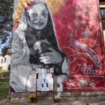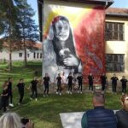

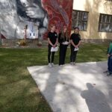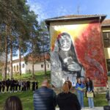

НОВЕМБАР

Међународни дан толеранције
Међународни дан толеранције обележава се сваке године 16. новембра.
Прогласио га је УНЕСКО 1995. године поводом педесетогодишњице свог
оснивања , а у циљу промоције толеранције, поштовања, разумевања и
уважавања различитости међу људима.
Овај дан обележен је кроз различите активности на часу одељењског старешине, кроз радионицу Тима за дискириминацију и заштиту ученика од насиља, злостављања и занемаривања и радионицу библиотекара.
Циљ ових активности је прихватање разлика, лепо понашање,
слушање саговорника, мирно решавање проблема, помагање. Ученици су увидели и да кроз толеранцију показују да имају велико срце, да уче да разумеју, да граде мир у одељењу и у школи и праве окружење у ком се осећају сигурно.
На крају су дошли до поуке: Сви смо различити, али те разлике чине наш
свет лепшим и срећнијим. И зато поштујмо и чувајмо једни друге!
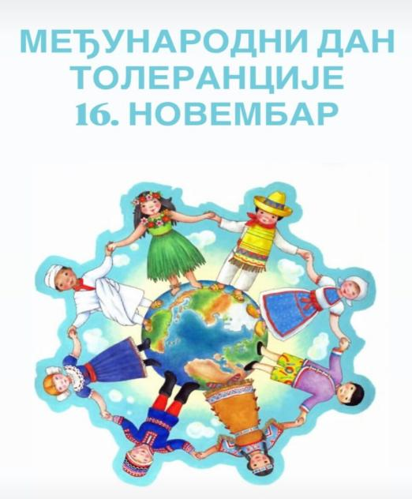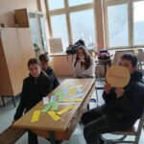

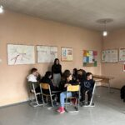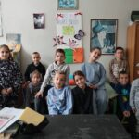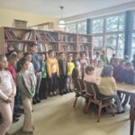

Међународни дан детета

Међународни дан детета обележава се сваког 20. новембра у
целом свету од 1954. године са циљем да се свој деци света омогући
да уживају у људским правима и слободама утврђеним Повељом
Уједињених нација и Универзалном декларацијом о људским
правима.
Ученици петог разреда Издвојеног одељења у Рибашевини Дан
детета обележили су на часу драмске секције. Они су правили
честитке на којима су исписали поруке са жељама о срећном и
лепом детињству. Потом су посетили предшколце и ученике
другог, трећег и четвртог разреда и уручили им честитке.
Овим малим знаком пажње желели су да малим другарима укажу
на значај безбрижног детињства и важност одрастања у сигурном
окружењу.
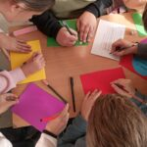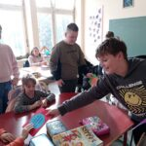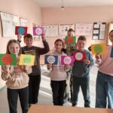
Предшколци ,другаци,трећаци и четвртаци Издвојеног одељења у Рибашевини причали шта је то што њих , као децу, чини срећном. И има ли нешто што би они желели да промене а односи се на: школу,кућу,другове,окружење…Одговори су били скоро исти код свих – они су задовољна и срећна деца.Добили су онда за задатак да на дигиталним уређајима нађу неке мудре и поучне мисли које би могле да их воде кроз живот ( једна од њих је била и мисао Мике Антића: Путева има триста да се оде из детињства.А само се ретки сете да остану вечно дете…).
Сви су затим добили задатак да направе беџ који би могао да представља Светски дан детета, а који би и они носили на данашњи дан.Задатак су одрадили озбиљно, а онда,после изложених радова ,истакли да њихови беџеви представљају оно што децу чини срећном: љубав,радост,слобода,игра,песма, породица, другари, сигурност, ушушканост и безбрижност.

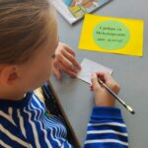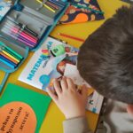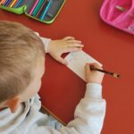

Вуку у част
Новембар је месец у коме чувамо успомену на једног од најзначајнијих
лингвиста и сакупљача народног стваралаштва Вука Стефановића Караџића (6. новембар 1787 – 7. фебруар 1864. ).
Током овог месеца ученици су се бавили сакупљањем народних
пословица, приповедака и истраживањима о Вуковом животу. Резултате свог
рада представили су у виду паноа у оквиру библиотечке секције и на часовима српског језика и књижевности, а знање проверили кроз занимљиве задатке и решавање укрштеница.
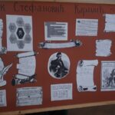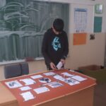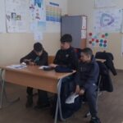

Децембар
Чланови Ученичког парламента у посети Народној библиотеци и учешће у радиници ,,Библиотека - подршка здравом одрастању”
Циљ ове радионице је да се младима укаже на важност менталног здравља и његовог очувања, као и на развијање свести о његовом значају. Ученицима је том приликом приказана презентација кроз коју су се они упознали са поузданим онлајн сервисима за помоћ младима који су анонимни, са постојећим службама за заштиту менталног здравља, са значајем тражења помоћи код адолесцентских криза и са ресурсима библиотеке из области адолесцентске психологије. Чланови Ученичког парламента су имали задатак да покажу презентацију у својој школи и да упознају вршњаке са оним што су сазнали на радионици. Уз сарадњу са Тимом за заштиту деце од дискриминације, насиља, злостављања и занемаривања, чланови Ученичког парламента су реализовали радионицу у матичној школи и у издвојеним одељењима ове школе.
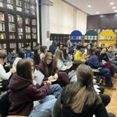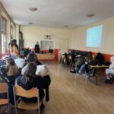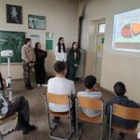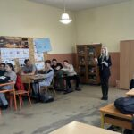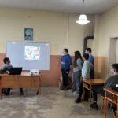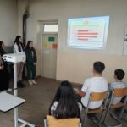

Ликовни конкурс ,,Моја иделна соба”
Честитамо нашим ученицама Анастасији Ерић и Мили Јевтић, на освојеном 4. месту на ликовном конкурсу „Моја идеална соба“. Као мали знак пажње и подстицај за даље читање и стваралаштво, школска библиотека их је обрадовала књигама на поклон.

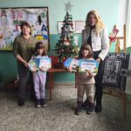

Новогодишњи пакетићи за ученику у Луновом Селу
Удружењу грађана „Да (не) дишемо Дубоко“ уручило је пакетиће ученицима у Издвојеном одељењу у Луновом Селу.
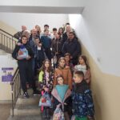

Резултати конкурса ,,Мудрости старих за искуства младих”
Поводом обележавања 20. новембра – Светског дана детета, у оквиру конкурса „Мудрости старих за искуства младих“, посебно су се истакле ученице наше школе на ликовном конкурсу , који је организован као део истоименог пројекта Удружења „РАЗВОЈ UE“, уз подршку Града Ужица.
Прво место на ликовном конкурсу освојила је Ема Петровић , а трећа награда припала је Емилији Ерић, ученицама 3. разреда из Карана.
Успех Еме Петровић и Емилије Ерић представља значајно признање не само за њихов труд и таленат, већ и за школу коју похађају, као и подстицај да се и убудуће негује дечје стваралаштво и креативно изражaвање.
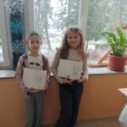

ЈАНУАР
Школска слава - Савиндан
Пригодним програмом, који су припремали ученици са својим васпитачима,учитељима и наставницима српског језика, музичке и ликовне културе, обележена је школска слава- Савиндан у матичној школи и у издвојеним одељењима.
Након химне ,,Свети Сава” присутнима се обратила директорка школе Јелена Николић, која је честитала славу и пожелела да и у народном периоду у дугу светосавља обележавамо овај посебан дан. Ученици су драмским приказима, рециталима и песмом одали почаст првом српском просветитељу и учитељу. На крају програма приступило се сечењу славског колача. Као и претходних година учешће у обележавању славе узели су родитељи.
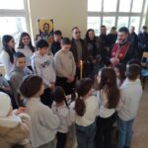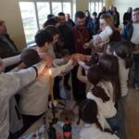

Наш ,, Различак” - друго место на Такмичењу основношколских листова и часописа Друштва за српски језик и књижевност
Наша школа је добитник друге награде на Такмичењу основношколских листова и часописа Друштва за српски језик и књижевност за часопис „Различак“. Републичка награда, која носи име „Босиљка Милић”, уручена је уредници Весни Вујић Ршумовић, наставници српског језика и књижевности, у суботу, 31. јануара, на Филолошком факултету у Београду.
Својом подршком немерљив допринос заједничком успеху дала је директорка Јелена Николић, а несебичним залагањем уреднички тим, као и наставници – стални сарадници часописа, уз техничку подршку Тијане Трнавац.

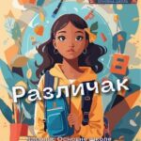

ФЕБРУАР
Чаробне речи наших писаца
Чланови библиотечке секције из ИО Рибашевина реализовали су активност под слоганом „Чаробне речи наших писаца“, током које су истраживали живот и стваралаштво познатих српских писаца и песника: Душка Радовића, Мику Антића, Гроздану Олујић, Добрицу Ерића, Десанку Максимовић, Бранка Ћопића и Љубивоја Ршумовића. Ученици су припремили кратке приказе, илустрације и пано, представљајући најлепше песме и приче ових аутора. Циљ активности био је да се негује култура читања и подстакне радозналост ученика. Кроз заједнички рад, ученици још једном показали да књига „сија“ када се чита.
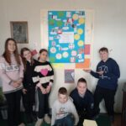
Предавање патронажне службе Дома здравња Ужице
Ученици наше школе 2. фебруара присуствовали су предавањима патронажне службе Дома здравља Ужице.
Предавање на тему ,, Сачувајмо леп осмех” одржано је предшколцима и ученицима другог, трећег и четвртог разреда, а предавање на тему ,, Пубертет” ученицима од петог до осмог разреда.
Реализатори ове активности су патронажне сестре Биљана Секулић и Бранка Аћимовић.
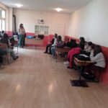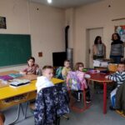
Дан розе мајица
У нашој школи обележен је Дан розе мајица – Међународни дан борбе против вршњачког насиља. Тим за борбу против дискриминације, насиља, злостављања и занемаривања и Ученички парламент организовали су радионицу на којој су ученици разговарали о значају толеранције, поштовања и ненасилне комуникације.
У оквиру активности ученици су писали поруке подршке, другарства и разумевања, које су изложене на школском паноу. На тај начин послата је јасна порука да насиље нема место у нашој школи и да заједно градимо безбедно и подстицајно окружење.
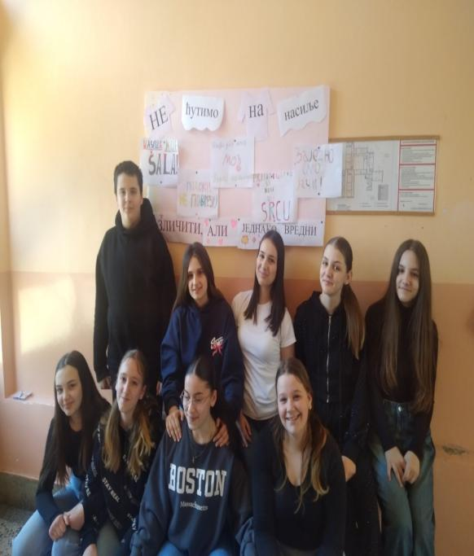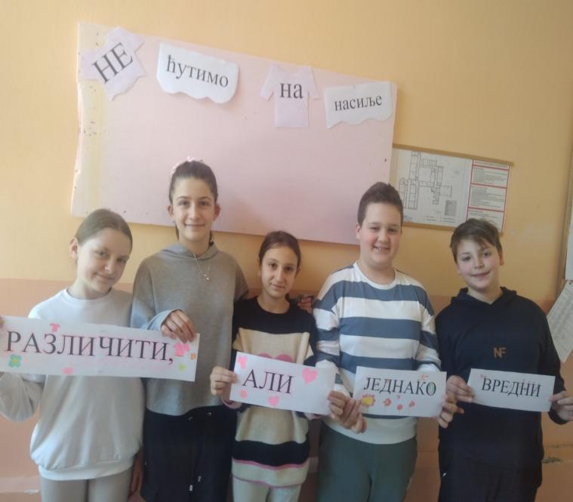
Предавање представника МУП-а
Представници МУП-а 12. фебруара одржали су предавање на тему ,,Упознајм полицајцеи заједно ширимо другарство међу вршњацима” ученицима нижих разреда.
Међународни дан матерњег језика
У матичној школи и у издвојеним одељењима обележен је Међународни дан матерњег језика разноврсним активностима које су окупиле ученике од трећег до осмог разреда. Кроз игру, истраживање и презентације, ученици су показали да разумеју значај очувања језика као важног дела националног и личног идентитета.
Ученици петог разреда у Карану учествовали су у онлајн квизу „Колико познајеш српски језик“.
Под слоганом „Чувајмо српски језик“, ученици шестог разреда израдили су пано на ком су представили богатство и лепоту српског језика, користећи и ћирилично и латинично писмо. Централна порука паноа – „Језик нас повезује“ – истакла је значај језика као средства разумевања, заједништва и очувања традиције.
Ученици седмог разреда припремили су ППТ презентацију на тему „Зашто је
матерњи језик важан“. Кроз јасно структурисане садржаје, примере из свакодневног живота и занимљиве податке, указали су на улогу језика у обликовању идентитета, културе и начина мишљења. Упутили су поруку „Чувајући језик, чувамо себе“.
Посебну пажњу привукле су ученице осмог разреда, Сара Васовић и Ивана
Кукањац, које су креирале ППТ презентацију под називом „Мали речник младих – како говоримо данас“. Реч је о мини дигиталном речнику који обухвата појмове из страних језика који се често користе у свакодневној комуникацији младих, уз понуђене одговарајуће замене на српском језику. Поред тога, дат је и низ примера како се ови изрази могу правилно употребити у усменој и писаној комуникацији на матерњем језику, чиме је подстакнута свест о неговању језичке културе.
У ИО Рибашевини и Луново Село обележен је Дан матерњег језика поруком
„ Одлука је моја-чувам свој језик ” , са циљем да се укаже на значај очувања језика као дела личног и културног идентитета. Тим поводом организоване су разноврсне радионице у којима су ученици учествовали у изради паноа и презентација, решавању квиза о језику, као и у активностима замене страних речи одговарајућим изразима из српског језика.
Ученици су показали да је брига о матерњем језику свесна одлука и вредност коју треба неговати.

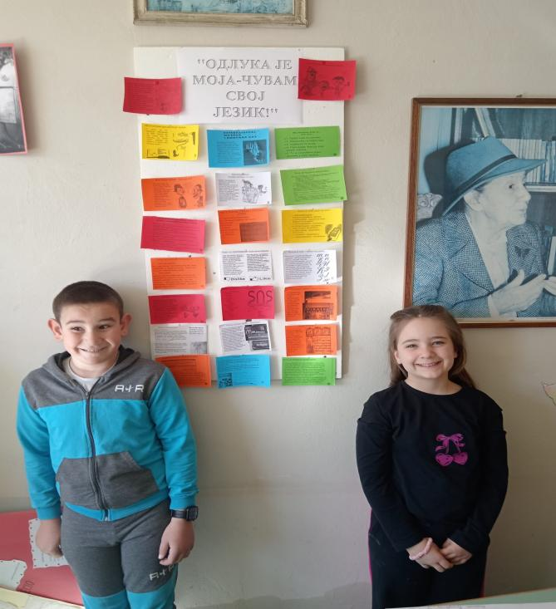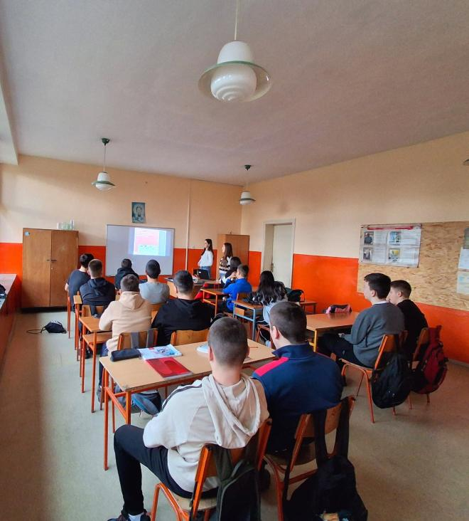
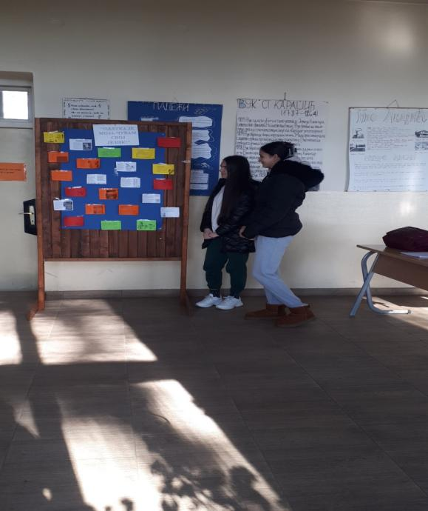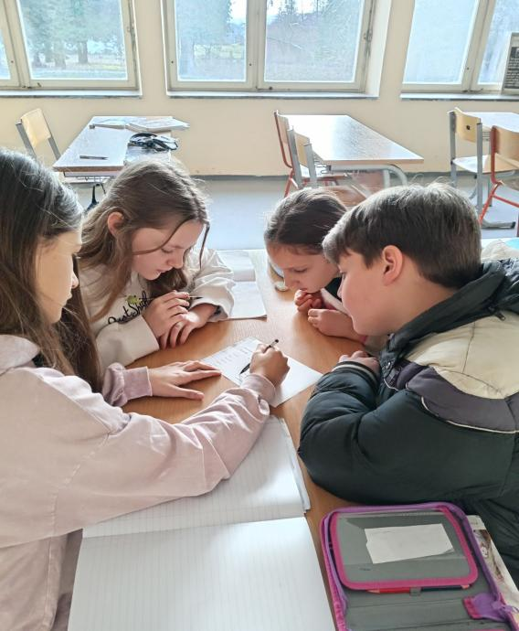

МАРТ
Национални дан књиге ,,Читајмо гласно!”
Поводом Националног дана књиге – „ Читајмо гласно ” реализована је
активност под слоганом „ Кад отвориш књигу , отвори се срце ” , са циљем подстицања културе читања, развијања љубави према књизи и неговања лепог говора. Ученици су учествовали заједно са наставницима у организованом читању наглас одабраних књижевних текстова за различите узрасте. Читањем су послали снажну поруку о важности књиге, знања и језика у свакодневном животу.
Реализатори активности били су школски библиотекар у сарадњи са наставницама српског језика и књижевности и учитељима. Одабир садржаја за читање припремили су чланови библиотечке секције. Ученици су показали велику мотивисаност, заинтересованост и креативност.
Обележавањем Националног дана књиге још једном је потврђено да је књига незаменљив извор знања, маште и инспирације, као и да читање наглас развија самопоуздање, изражајност и љубав према писаној речи.
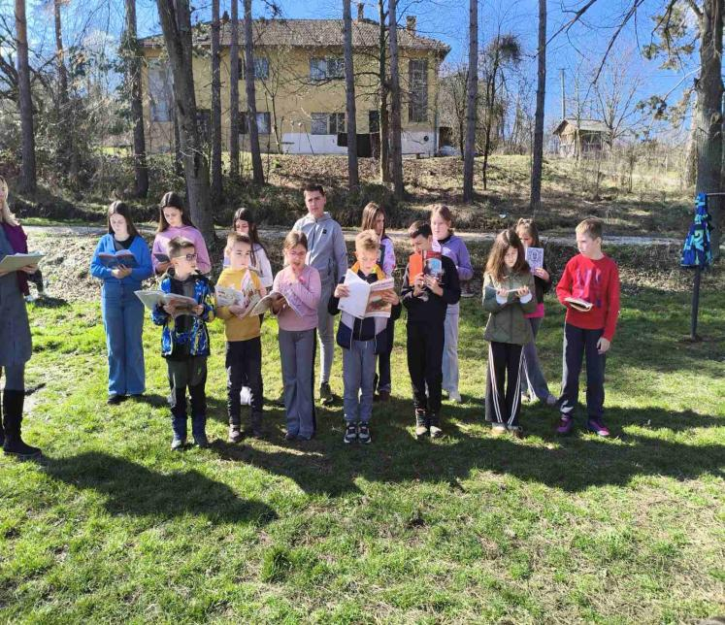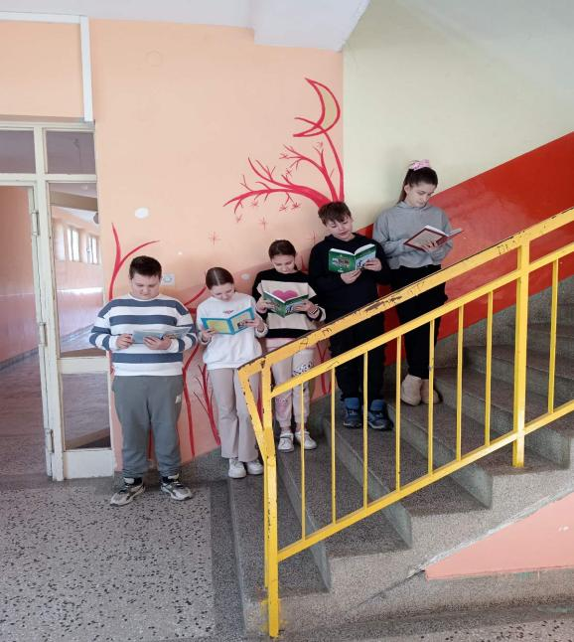
Светски дан поезије
Поводом обележавања Светског дана поезије, 21. марта, на часу литерарно- рецитаторске секције реализована је радионица чији је циљ био развијање осећаја за лепоту језика, подстицање креативног изражавања и унапређивање разумевања поетског текста.
Радионица је обухватила низ активности различитог карактера. У уводном делу ученици су кроз разговор износили своје доживљаје поезије и асоцијације на појам песме, чиме је подстакнута активна размена мишљења. У наставку су читане и интерпретиране изабране песме домаћих аутора, при чему су ученици учествовали у изражајном читању и анализи уочених мотива, расположења и слика. Централни део часа био је посвећен креативном раду. Ученици су самостално и у мањим групама писали песме по задатим моделима (чинквина, довршавање започетог стиха, „поезија из шешира“), чиме су развијали маштовитост и слободу изражавања. Посебан акценат стављен је на лични доживљај и оригиналност.
Ученици су показали висок степен заинтересованости и ангажовања, а евалуација указује на позитиван доживљај часа и већу отвореност за поетско изражавање.
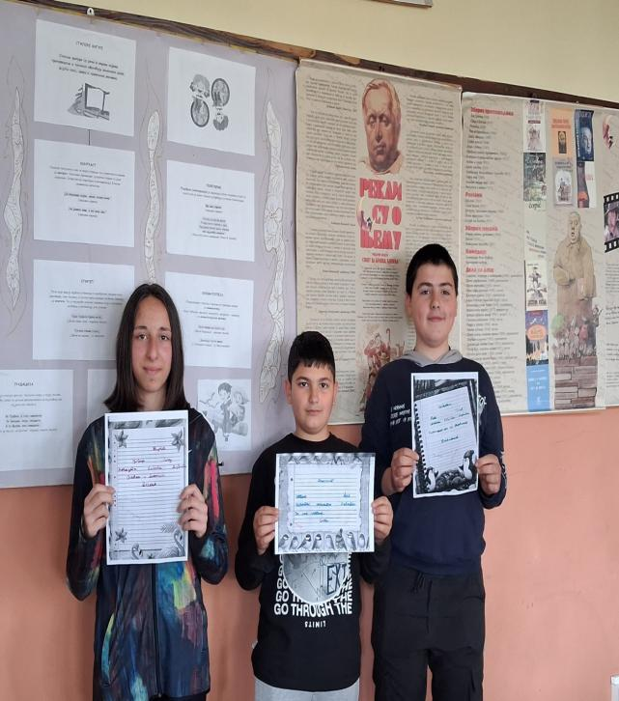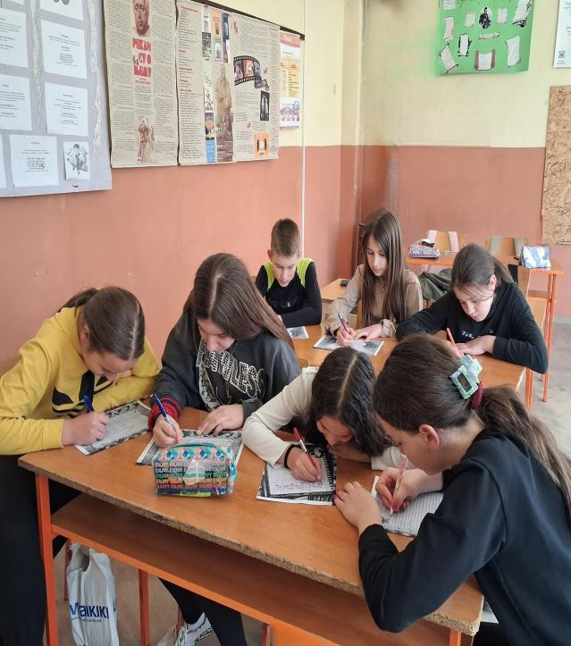

Розете на наш начин
Ученици другог,трећег и четвртог разреда из Рибашевини су на часу ликовне културе правили розете од пластелина, по угледу на розете које се налазе на манастиру Љубостиња. Манастир Љубостиња се налази недалеко од Трстеника и задужбина је кнегиње Милице. По предању,манастир је подигла кнегиња Милица на месту где је први пут угледала кнеза Лазара ( име манастира потиче од речи љубвестин - место љубави). Љубостиња је препознатљива по својим розетама, каменим украсима , које су правили каменоресци из Беле Воде, села надомак Крушевца . Ту и дан данас постоје каменорезачке радње.
Спојили смо стечено знање о Моравској Србији и Косовском боју и проширили га новим знањем о манастиру Љубостиња и розетама.Тако су настале наше розете од пластелина .
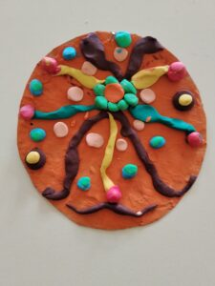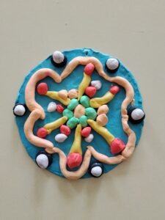
Светски дан воде
У издвојеном одељењу школе у Луновом Селу, наставница биологије Ана Пауновић и наставница хемије Јелена Тресовић, организовале су обележавање Светског дана воде са ученицима од 5. до 8. разреда.
Ученици су кроз заједнички рад израдили едукативни пано под називом „ Вода – извор живота и хемијско једињење” . Кроз овај рад представили су физичка и хемијска својства воде, као и кружење воде у природи.
Креативним цртежима и порукама истакнут је значај воде као незаменљивог ресурса , уз нагласак да је свака кап драгоцена и да је очување воде одговорност свих нас. Овом активношћу ученици су проширили своја знања и развијали еколошку свест.
Општинска смотра рецитатора ,,Песниче народа мог”
Ученице Тамара Петровић и Анђела Лазић учествовале су на општинској смотри рецитатора ,, Песниче народа мог” која је одржана 25. марта 2026. године у Градском културном центру и достојанствено представиле нашу школу.
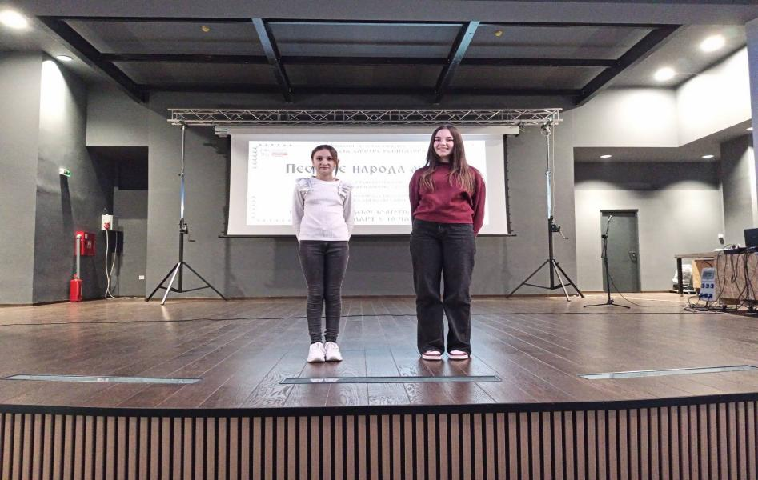

Пробни завршни испит
Ученици осмог разреда полагали су пробни завшни испит 27. и 28. марта . Првог дана решавали су тест из математике, а другог из српксог језика и изборног предмета. Наши ученици ове године као трећи тест одабрали су географију, биологију и физику.
АПРИЛ
Дигитални свет у мојим рукама
У нашој школи је 2. априла одржано такмичење ученика четвртог разреда „Дигитални свет у мојим рукама“. Ученици су такмичењу приступили организовани у тимове, што је допринело развоју тимског духа, сарадње и заједничког решавања задатака. Током рада, групе су решавале задатке из области дигиталне писмености, логичког размишљања, као и безбедне и
одговорне употребе интернета и дигиталних уређаја. Сваки тим је показао висок ниво ангажовања, међусобног уважавања и успешну поделу улога, што је значајно допринело квалитету њихових решења.Ученици су се истакли креативношћу, сналажљивошћу и способношћу да заједнички дођу до решења. Такмичење је протекло у пријатној, радној и подстицајној атмосфери.
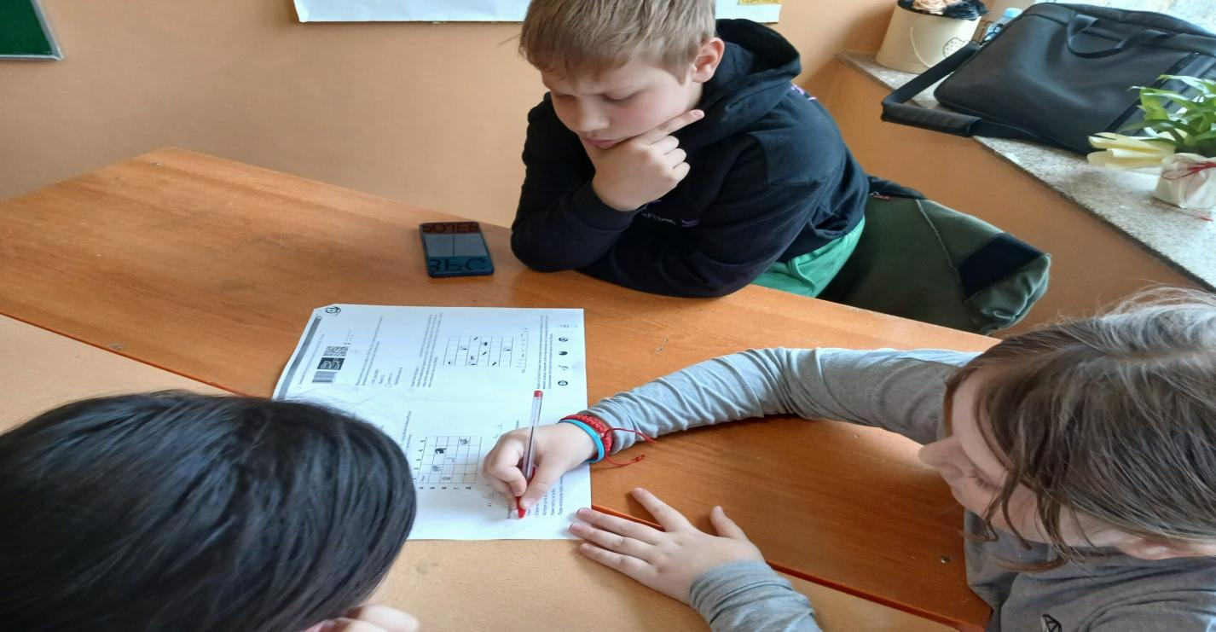
Дан дечије књиге
Поводом Међународног дана дечје књиге, 2. априла, у нашој школи реализована је радионица под мотом „Једна књига-хиљаду светова.“
Ученицу су кроз изложене насловне стране и кратке описе књига упознали дела прилагођена свом узрасту и разменили препоруке за читање. Разговарано је о значају књига и читања, као и омиљеним јунацима и причама. Циљ радионице био је подстицање љубави према читању и развијању читалачких навика код ученика.

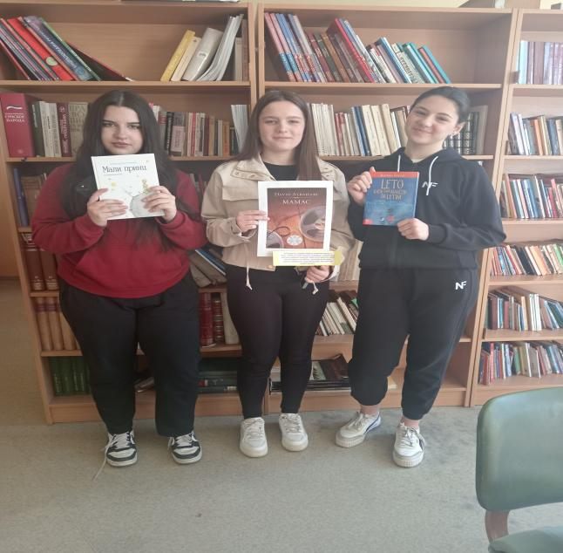
Књижевност у очима ученика
Ученици петог разреда у Рибашевини час утврђивања из књижевности реализовали су на веома креативан и знаимљив начин. Цртежима су приказали ликове, мотиве и симболе из њима омиљених књижевних дела. Након визуелног приказа задатака, они су описали оно што су нацртали и тако обновили суштину књижевних дела.
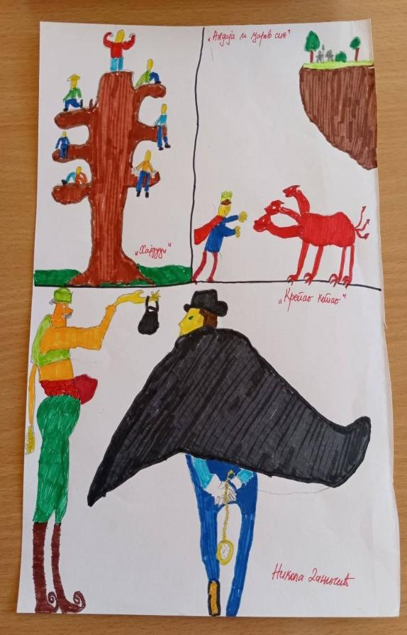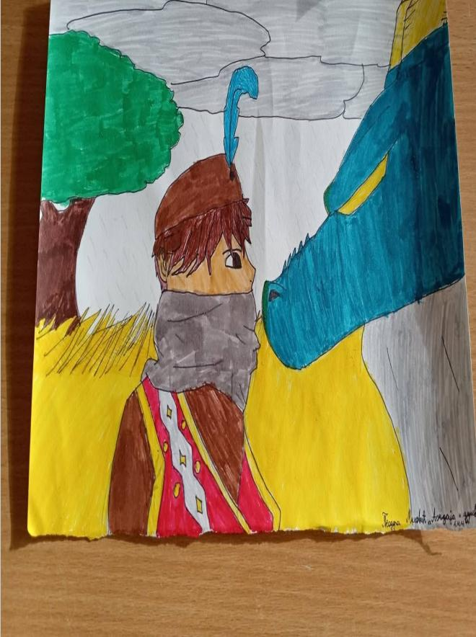

Наши учитељи међу ауторима значајног издања
Учитељи наше школе Марица и Мирко Вукић били су аутори шест текстова који су део књиге „Ризница народних обичаја“.
Ова књига није само зборник текстова, већ прави истраживачки подухват у којем је учествовао 231 просветни радник из девет земаља региона.
Кроз 265 текстова, аутори су од заборава отргли богатство народне традиције, пратећи човеков животни циклус – од рођења, преко обичаја везаних за градњу куће и верске празнике, па све до народних игара и ритуала.
Ова књига чува традицију, обједињује обичаје свих народа и етничких група нашег региона. Резултат је ентузијазма учитеља, наставника и професора који верују у очување културног наслеђа. Обогаћена је народним песмама, легендама и драгоценим фотографијама из породичних албума. “Ризница“ нас учи толеранцији, равноправности и поштовању различитости, промовишући праве људске вредности.
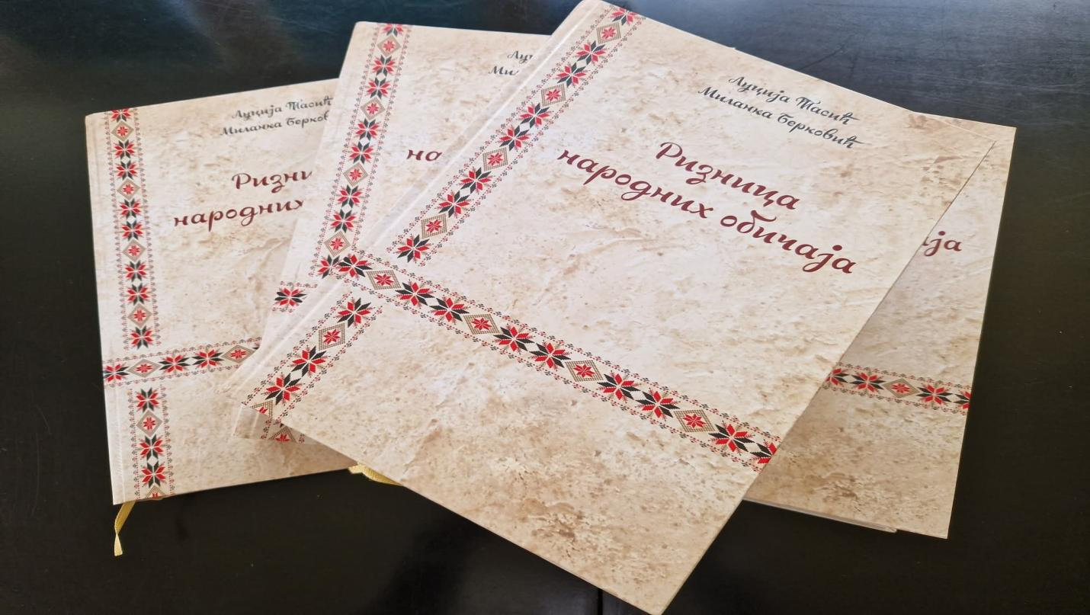
Дан планете земље
Ученици млађих разреда, као и деца из ППП из Рибашевине, обележили су Дан планете Земље. Цртали су ликовне радове и кроз њих изразили своје виђење екологије, као и свој утицај на свест одраслих да схвате колико је животна средина угрожена. Исписали су и еко-поруке и еколошке пароле у нади да ће Земља и за њих бити лепо и здраво место за одрастање и срећан живот.
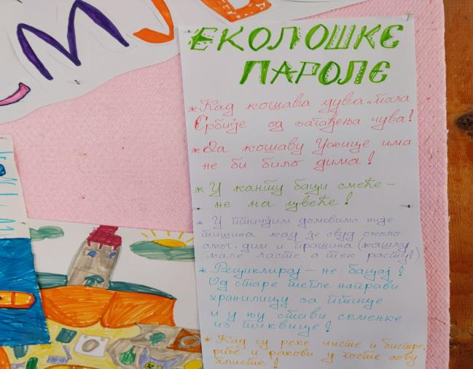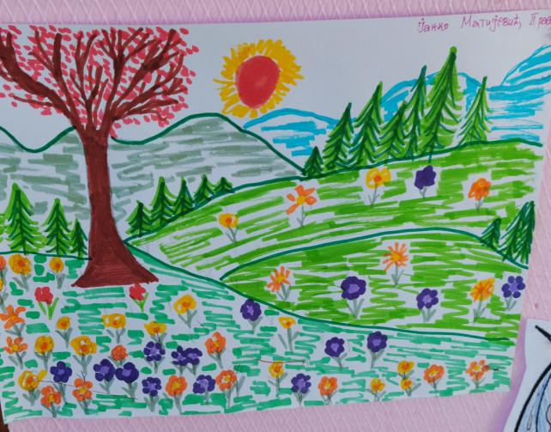

Посета Историјском архиву и Јокановића кући
Ученици четвртог разреда посетили су Историјски архив Ужице, где су имали прилику да се на занимљив и поучан начин упознају са прошлошћу свог краја. Током посете, деца су видела старе документе, рукописе и књиге које сведоче о животу људи у некадашњим временима. Посебну пажњу привукли су матичне књиге, старе фотографије, писма и разни записи који се пажљиво чувају у архиву. Ученици су сазнали како се документа чувају, зашто је важно да се очува историјска грађа и на који начин архив помаже да се прошлост не заборави. Запослени у архиву су ученицима објаснили да се у овој установи прикупљају, сређују и чувају важна документа, као и да истраживачи и историчари долазе како би проучавали историју. Деца су имала прилику да виде и како изгледају просторије у којима се чувају
стари списи, као и посебне услове који су неопходни за њихово очување.
Посета архиву била је веома занимљива и корисна, јер су ученици на непосредан начин проширили своја знања о историји и значају очувања културног наслеђа.
Јокановића кућа је стара кућа у Ужицу из 19. века. Некада је припадала породици Јокановић, а данас је музеј. У њој се могу видети стари намештај и предмети које су људи некада користили. Ученици су могли да виде како се некада живело и како је изгледао дом у прошлости.
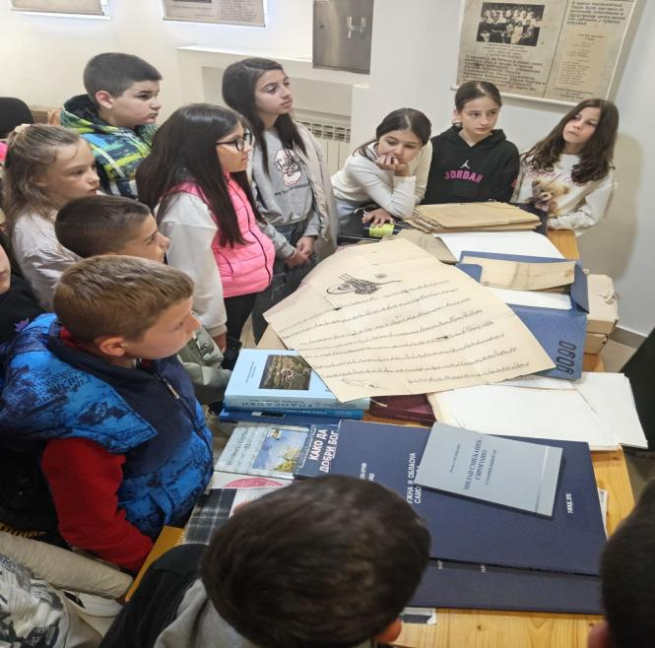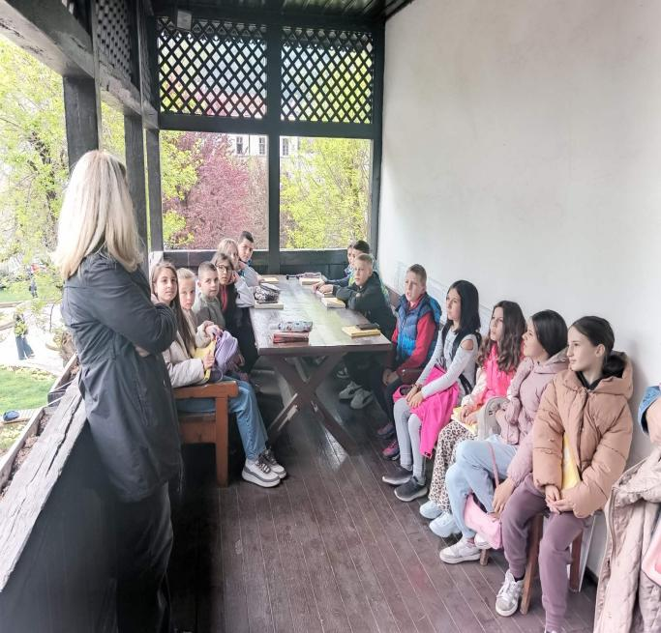

„Књига као прозор у свет / Book as a Window to the World“
Поводом Светског дана књиге и ауторских права, који се обележава 23. априла, наставницe српског и енглеског језика Весна Вујић Ршумовић и Слађана Миловановић реализовале двојезичну радионицу за ученике под називом „Књига као прозор у свет / Book as a Window to the World“.
Ученици су на српском и енглеском језику изражавали сопствене ставове о
књизи, тумачили кратке поруке о читању и осмишљавали креативне радове са личном поруком читаоцу.
Активност је протекла у подстицајној атмосфери, уз конструктиван разговор да се читање доживи као трајна вредност.
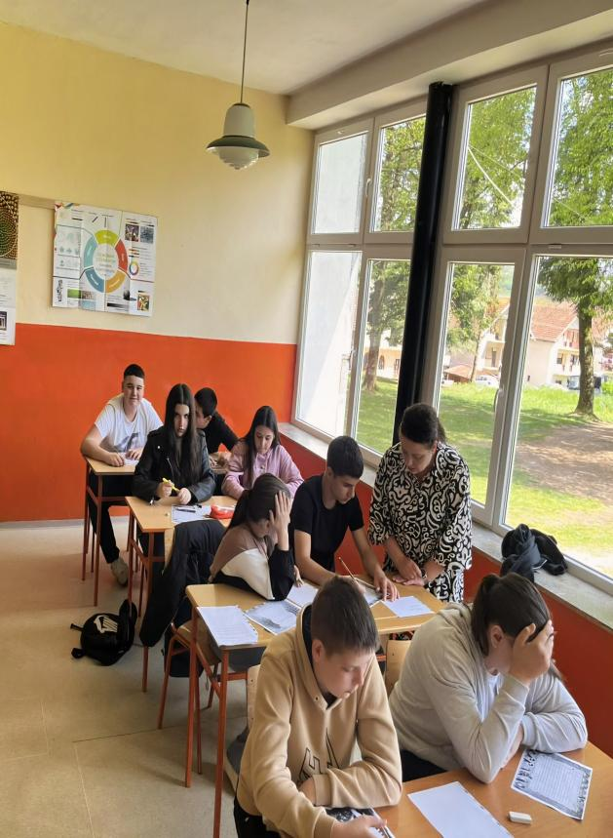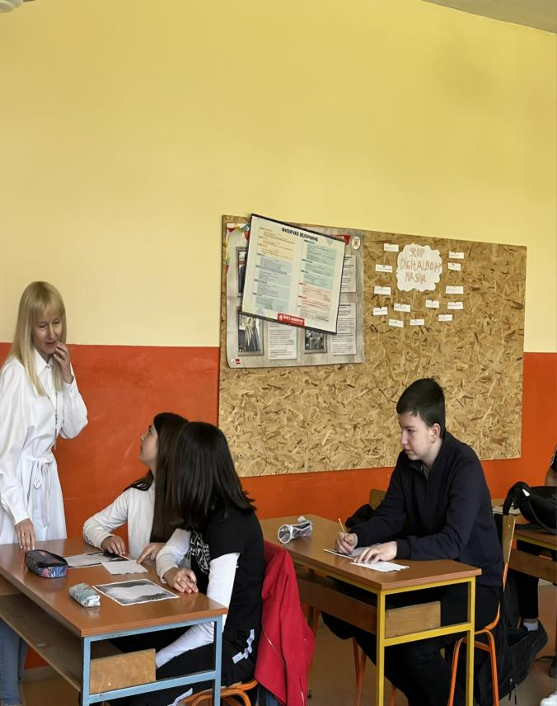
Свестки дан књиге и ауторских права
Поводом Светског дана књиге и ауторских права у школској библиотеци ИО Луново Село одржана је радионица којој су присуствовали ученици првог и другог циклуса, уз подршку библиотекара Ане Словић, наставнице српског језика и књижевности Слађане Миловић и учитеља Мирка Вукића. Кроз разговор и занимљиве активности ученици су сазнали више о
значаји овог датума и важности књиге у свакодневном животу.
Током радионице ученици су писали цитате о читању и његовом значају, изражавајући своје мисли и утиске о књигама. Посебан део активности био је посвећен препоруци омиљених наслова, па су ченици једни другима предстрављали књиге које воли и које би препоручили вршњацима.
Радиониоца је протекла у пријатној и креативној атмосфери, подстичући љубав према читању, размени идеја и неговање читалачке културе међу ученицима.
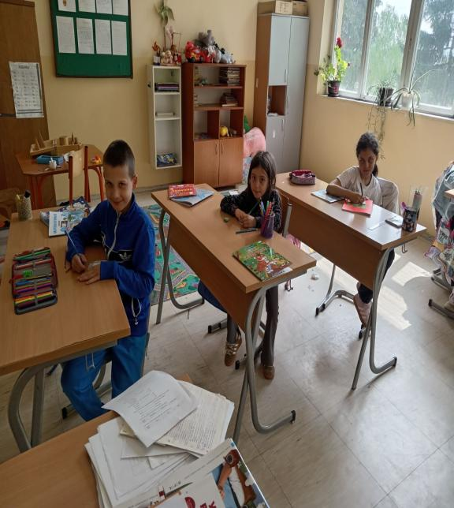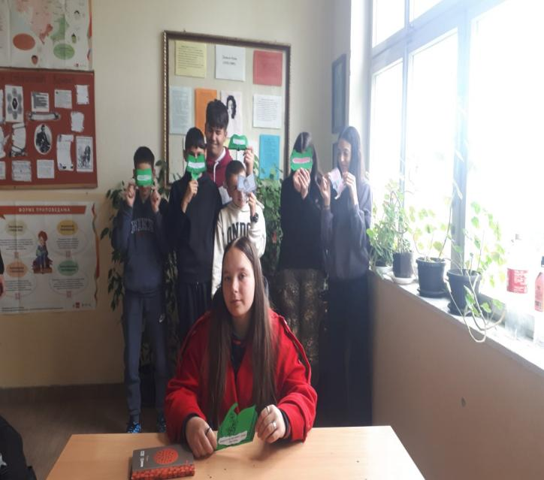
Доситејеви дани ,,Књига данас - мудрост за сутра”
У оквиру обележавања „Доситејевих дана“ реализована је радионица посвећена животу и делу Доситеја Обрадовића, једног од најзначајнијих просветитеља српске културе. Ученици су имали прилике да кроз гледање едукативног филма, упознају богат и занимљив животни пут Доситеја - од детињства и монашког живота, до његовог путовања широм Европе и борбе за образовање и просвећивање народа.
Након тога, разговарали смо о његовим делима, са посебним освртом на басне. Ученици су препознавали поуке које басне носе и повезивали их са свакодневним животом, развијајући критичко мишљење и моралне вредности. Као резултат рада, ученици су учествовали у изради паноа на коме су представљени најважнији подаци из Доситејеве биографије, као и одабрани цитати који и данас инспиришу и подстичу на размишљање.
Радионица је имала за циљ да код ученика развије љубав према књизи, разумевање књижевности и значај образовања, као и да их подстакне да уче из мудрости које су нам оставили велики писци.

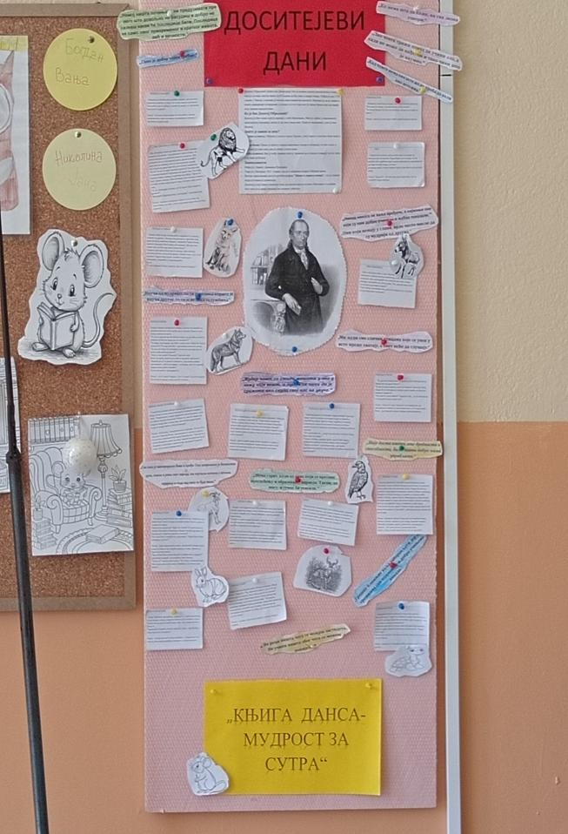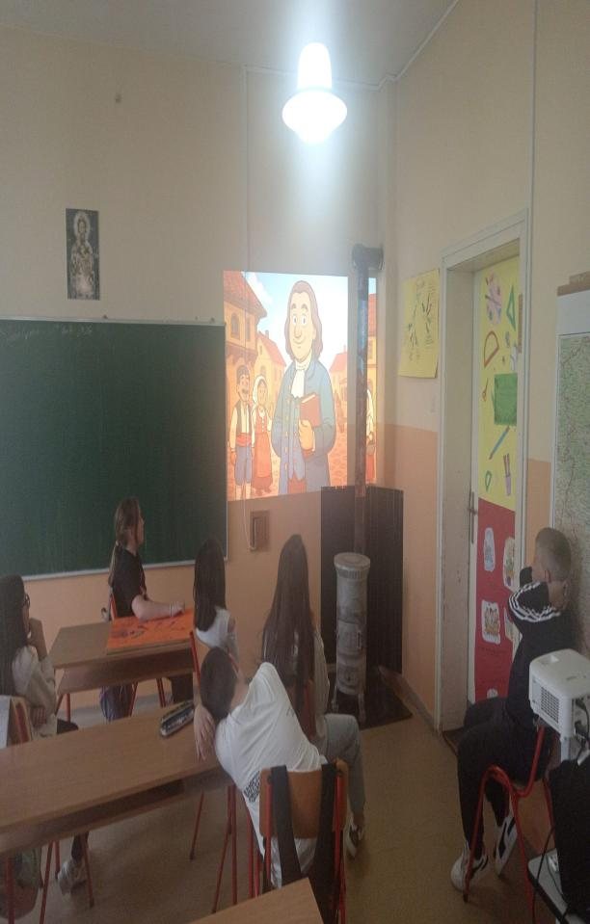
Републичко такмичење из енглеског језика
На републичком такмичењу из енглеског језика, одржаног у недељу, 19. априла године на Филозофском факултету у Новом Саду, Невена Миловановић, ученица седмог разреда Издвојеног одељења из Рибашевине, освојила је треће место. Ученицу је за такмичење припремала наставница енглеског језика Слађана Миловановић.
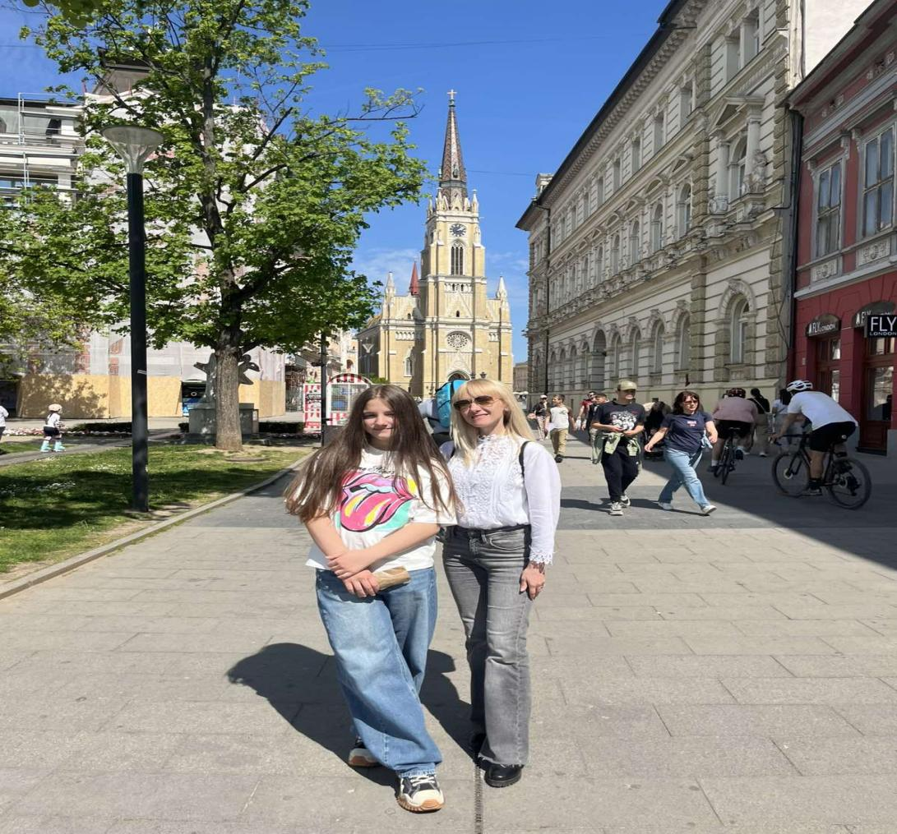
Републичко такмичење из Књижевне олимпијаде
У суботу, 25. априла одржано је републичко такмичење из Књижевне олимпијаде у Карловачкој гимназији. Нашу школу представљала је Невена Миловановић, ученица 7. разреда Издвојеног одељења у Рибашевини. Ученицу је за такмичење припремала настваница српског језика и књижевности Зорица Јевтовић.
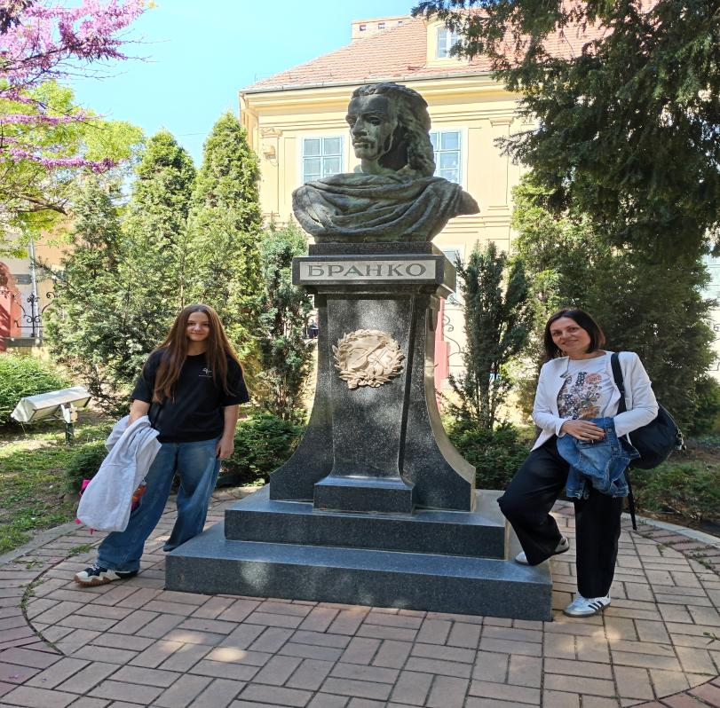

Дан школе - 190 година постојања писмености у Лужничкој долини
Дан школе свечано је прослављен 27. априла. Обележено је 190 година постојања писмености у Лужничкој долини. Директорка школе Јелена Николић је на традиционалан начин дочекала госте, а потом је уследио пригодан програм. У оквиру програма додељене су награде за ученике који су освојили једно од прва три места на литерарном и ликовном конкурсу који је расписан поводом Дана школе на тему ,,Моја школа - место снова, знања и пријатељства”.
Награђени ученици
Литерарни конкурс:
Нижи разреди: 1.место - Бојана Остојић, 4. разред
2.место - Николина Јевтић, 4. разред
3.место - Урош Миковић, 4. разред
Виши разреди: 1. место-Сара Васовић, 8. разред
- место- Нина Милићевић, 7. разред
- место-Невена Миловановић, 7. разред
Ликовни конкурс:
Нижи разреди: 1. место-Лара Савић, 4. разред
- место-Теодора Божовић, 1.разред
- место-Јанко Матијевић, 2. разред
Виши разреди: 1.место-Мила Петковић, 7. разред
- место-Јована Максић, 7. разред
- место-Лазар Петровић, 8. разред
У оквиру програма учествовали су и наши ученици, полазници КУД-а ,,Наш завичај”.
Овог дана ученици из Луновог Села посетили су гроб Миодрага Миловановића Луна и положили цвеће.
Велики јубилеји, као овај, доказ су истрајности и непоколебљиве вере у заједничке вредности.
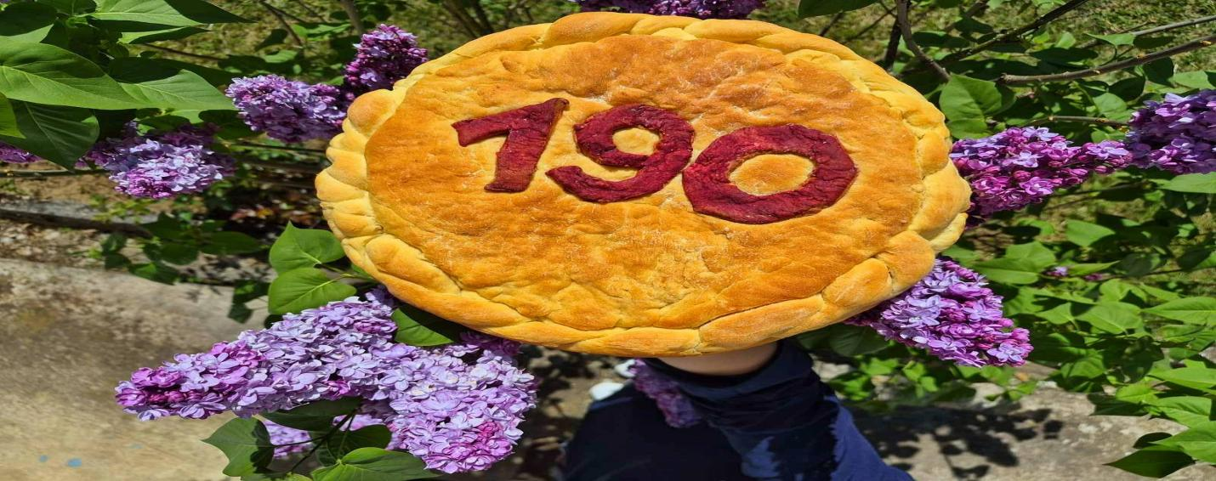
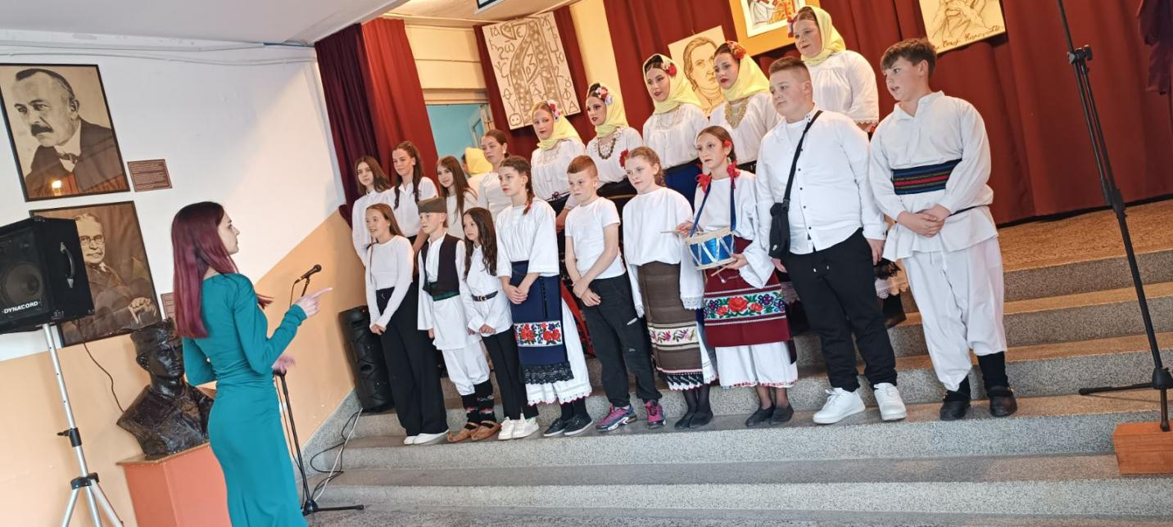

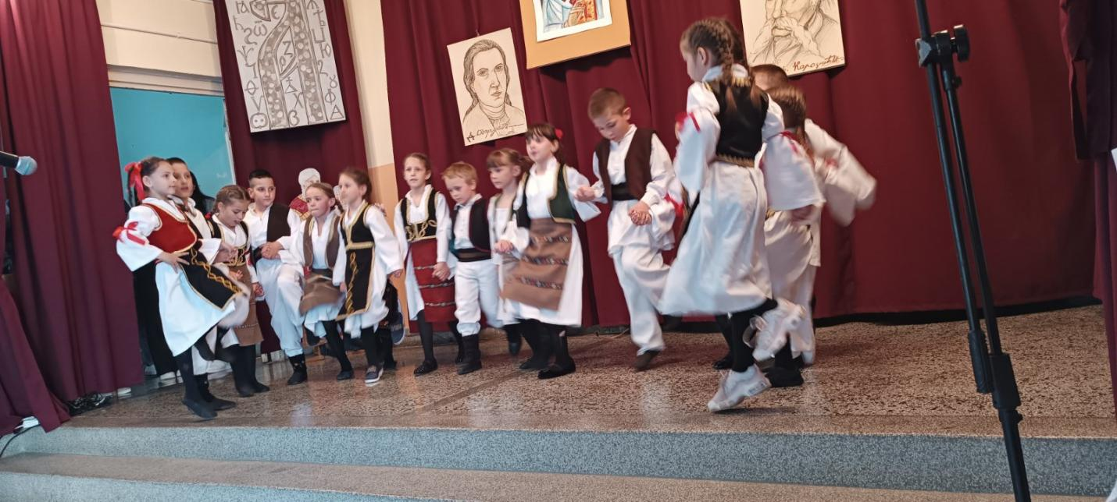

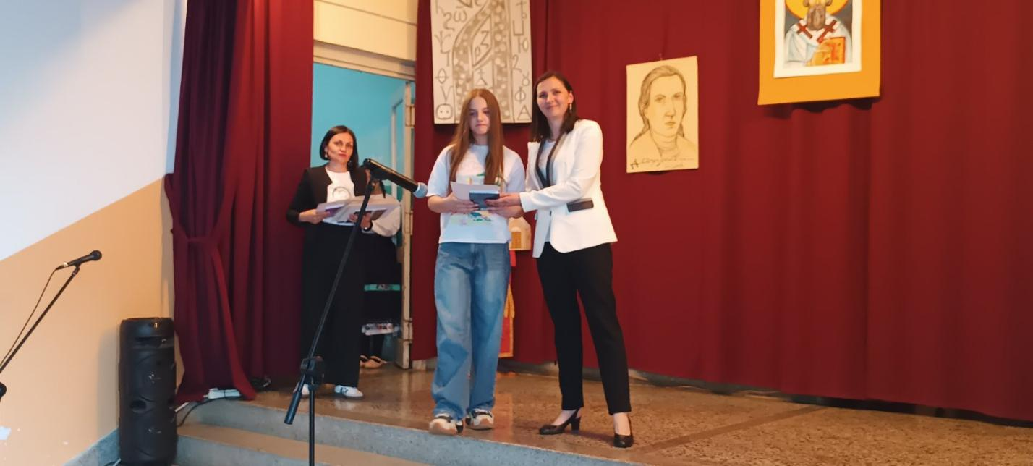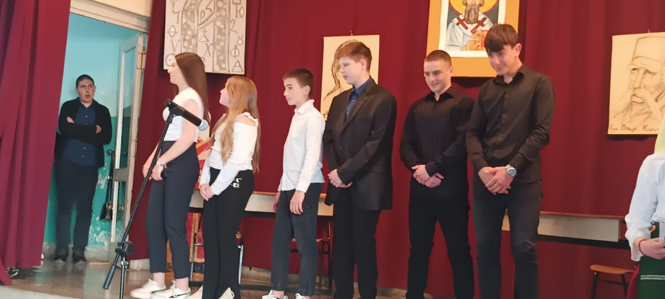
МАЈ
Недеља сећања и заједништва
Недељу сећања и заједништва, ученици наше школе, обележили су низом активности које су усмерене на развијање другарства, емпатије, међусобног поштовања и заједништва међу децом.
Током недеље реализоване су различите креативне и едукативне активности. Ученици су кроз разговоре и радионице имали прилику да искажу своја осећања, размишљања и ставове о значају пријатељства, разумевања и подршке другима. Посебан акценат стављен је на неговање емпатије и прихватање различитости.
У оквиру ликовних активности деца су цртала на тему другарства, а израђен је и пано на тему ,, Дрво заједништва”. Организована је и радионица прављења оригами птица, које су симбол дуговечности, бесмртности, слободе и мира. Ученици су израђивали породично стабло, које је пропраћено причом о важности породице, подршке и међусобног уважавања. У духу заједништва реализована је садња цвећа у холу школе. У матичној школи у Карану одржана је радионица под називом „Мала реч – велика подршка“.
Ученици су показали велику креативност и осећајност кроз израду „Дрво сећања“, где су остављали своје поруке, мисли и осећања. Посебно су се истакли у писању „Писма пријатељства и подршке“, шаљући једни другима речи охрабрења и разумевања. У ликовној радионици на тему „Мир и заједништво“, настали су радови који говоре о важности слоге, толеранције и другарства. Кроз разговор у кругу на тему „Шта значи другарство“, ученици су учили како да буду добри пријатељи и како да разумеју једни друге.
Све активности протекле су у позитивној и подстицајној атмосфери, а ученици су показали велико интересовање, сарадњу и међусобно уважавање. Обележавањем Недеље сећања и заједништва послата је важна порука о значају пријатељства, толеранције, емпатије и заједничког деловања у изградњи сигурног и подржавајућег окружења.

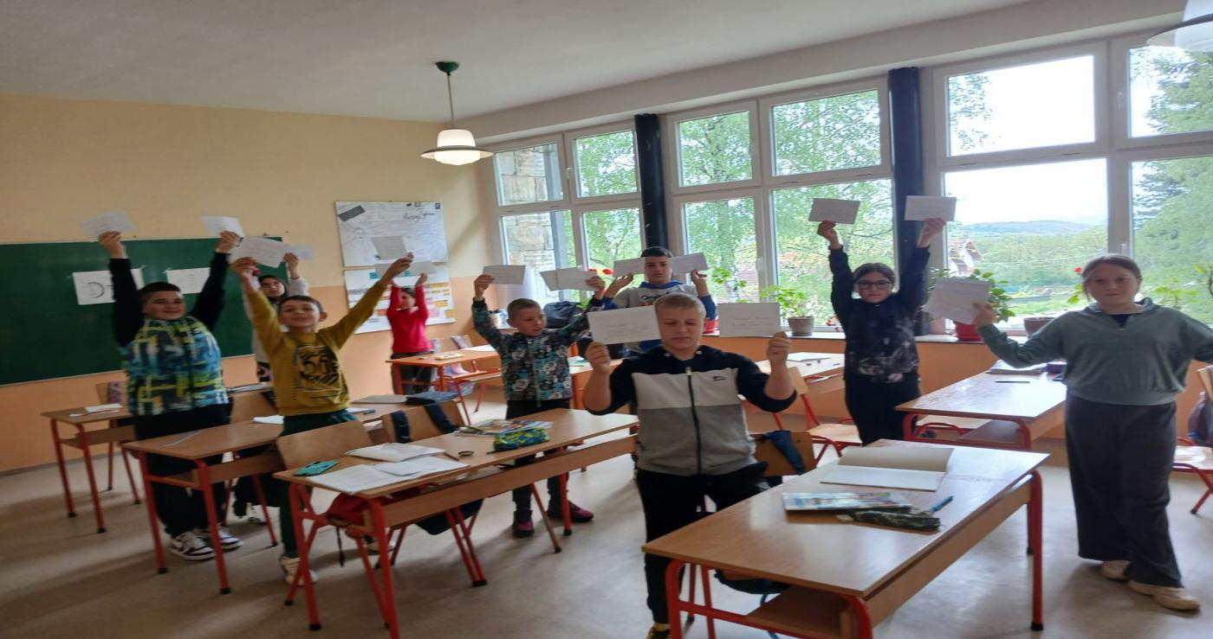

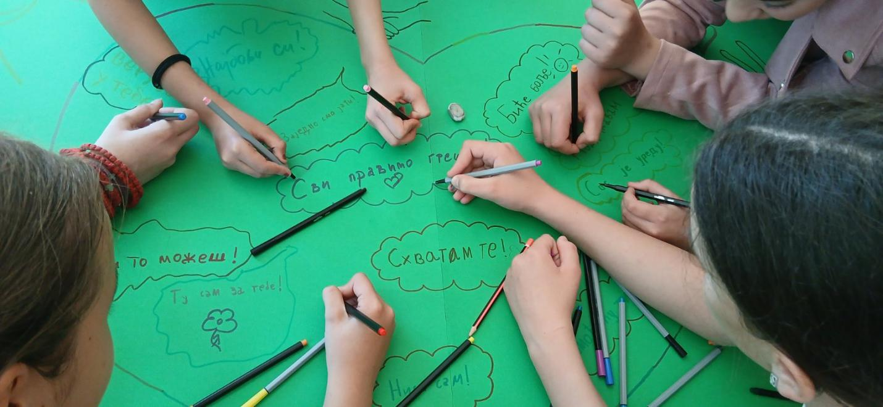

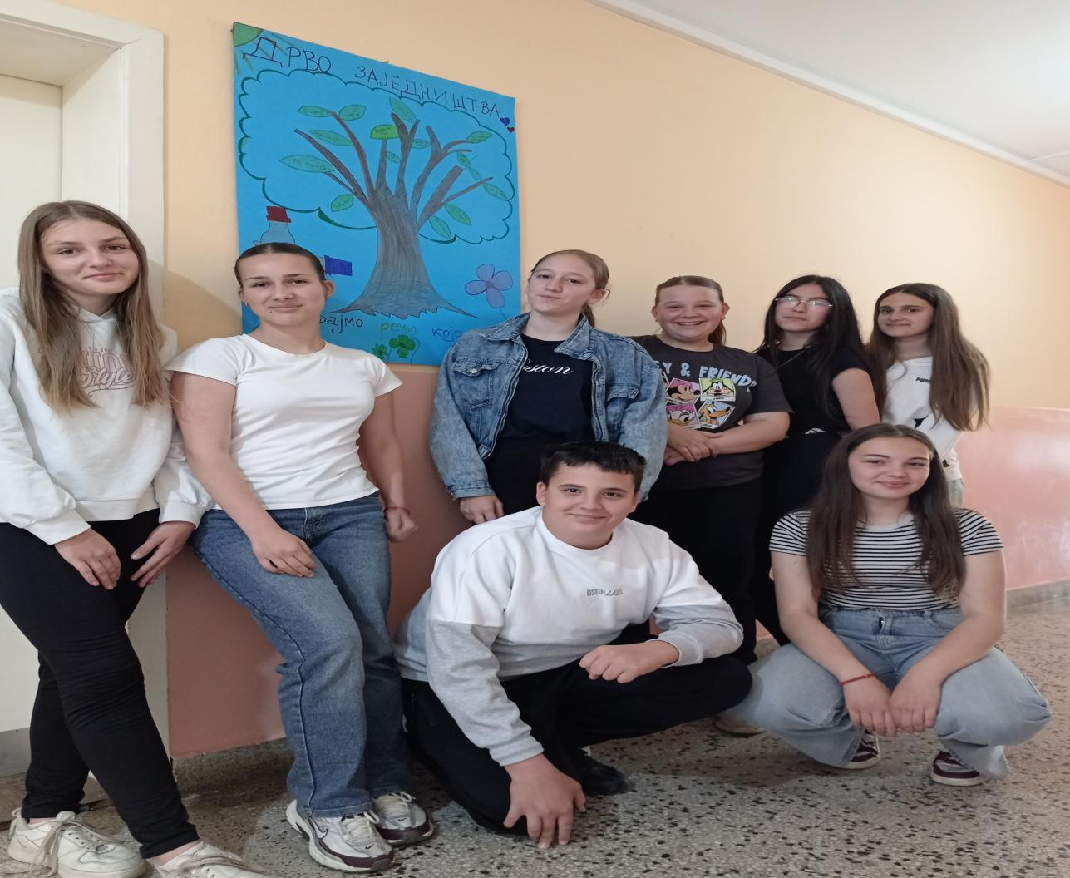
Црквена слава у Рибашевини
Дана 12. маја ученици наше школе у Рибашевини присуствовали су Светој литургији поводом обележавања црквене славе Светог Василија Острошког.
Литургија је служена у свечаној и молитвеној атмосфери уз присуство вероучитеља, наставника, родитеља и великог броја верника.
Након литургије уприличено је освећење славског колача и жита.
Ученици су својим примереним понашањем и учешћем у богослужењу показали поштовање према традицији, вери и духовним вредностима.
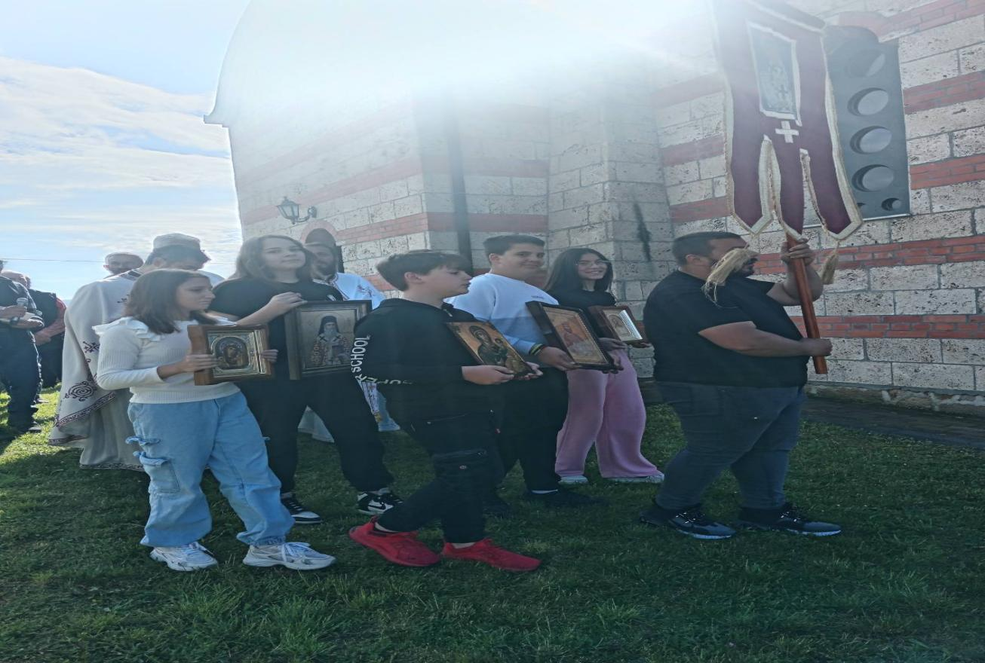
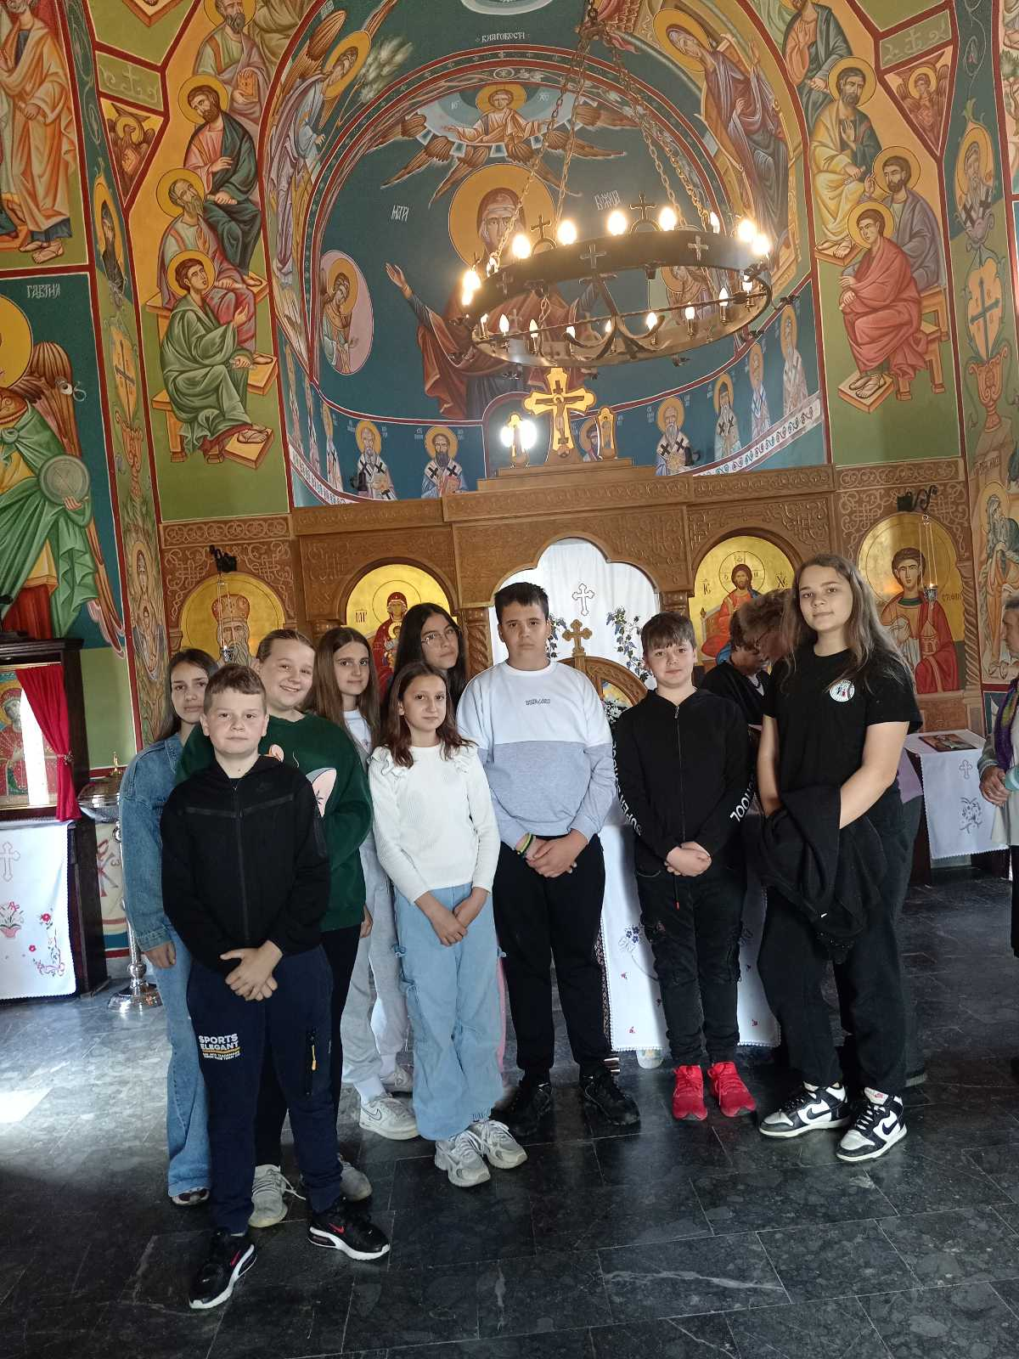

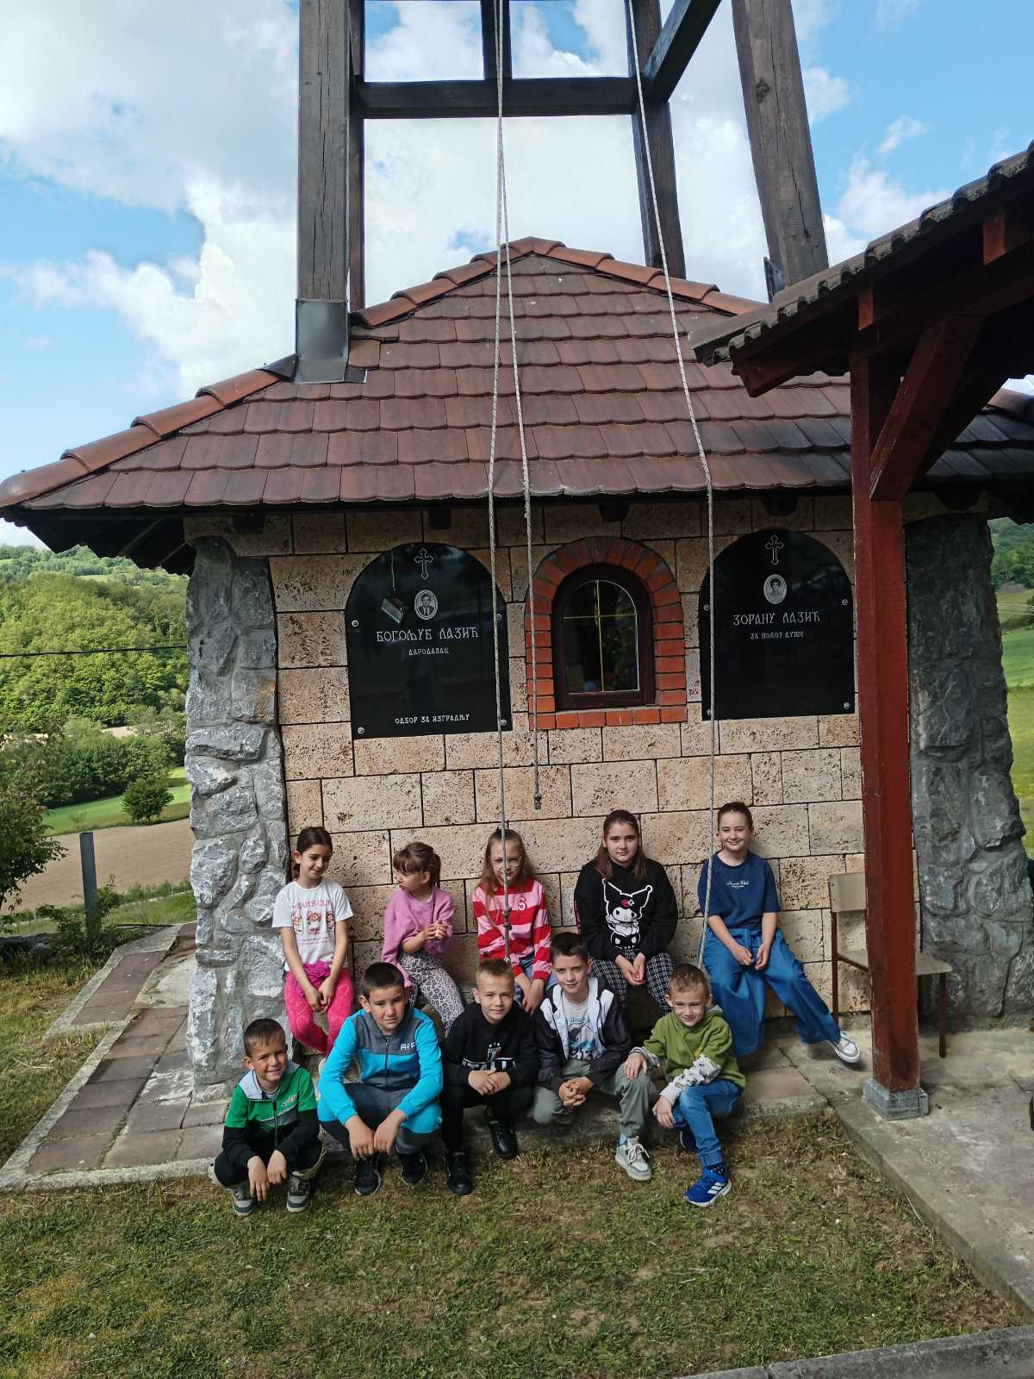

Екскурзија ученика од петог до осмог разреда
За ученике од петог до осмог разреда, у пратњи наставника, организована је и изведена дводневна екскурзија на реалацији Каран – Крагујевац – Авала – Београд – Каран.
У току првог дана, реализована је посета музеју „21. октобар“, након чега је уприличен обилазак целокупног меморијалног комплекса у Шумарицама. Кустоси су ученике детаљно упознали са историјским подацима и сведочанствима везаним за страдање ђака, професора и других цивила у Другом светском рату, представљеним на паноима сталне поставке музеја, као и са симболиком монументалних споменика који чине меморијални комплекс.
Посета Ботаничкој башти у Шумарицама, такође, је била део програма ексурзије, где су ученици упознати са биљним културама и њиховим особинама.
Путовање је настављено до Авале. Посећени су Авалски торањ и споменик. О битним информацијама о споменику Незнаном јунаку ученици су податке добили од водича, а нарочито интересовање показали су и за Аваласки торањ, боравећи кратко на његовом видиковцу.
Другог дана ексурзије, храм Светог Саве је био место посете и разговора о историјској позадини његове изградње и религијској важности коју дух светосавља има за наш народ.
Уследила је посета Палати науке и упознавање са интерактивним садржајима које нуди. Ученици су с пажњом пратили излагања о важним детаљима савремене науке и били заинтересовани да сами испробају неке од експеримената.
Слободно време у Београду искоришћено је за вођену посету Калемегдану. Такође, ученици су провели време у шетњи дуж Кнез Михајлове улице.
На крају, реализован је одлазак у манастир Раковицу. Ученици су са наставницима присустовали молитви, упознали се са историјатом манастира и посетили гроб патријарха Павла. Такође, имали су прилику да на извору Свете Петке узму освештану воду.
Екскурзија је успешно реализована. Протекла је у пријатној атмосфери, а ученици су се вратили богатији за нова сазнања, искуства и лепе успомене које ће дуго памтити.
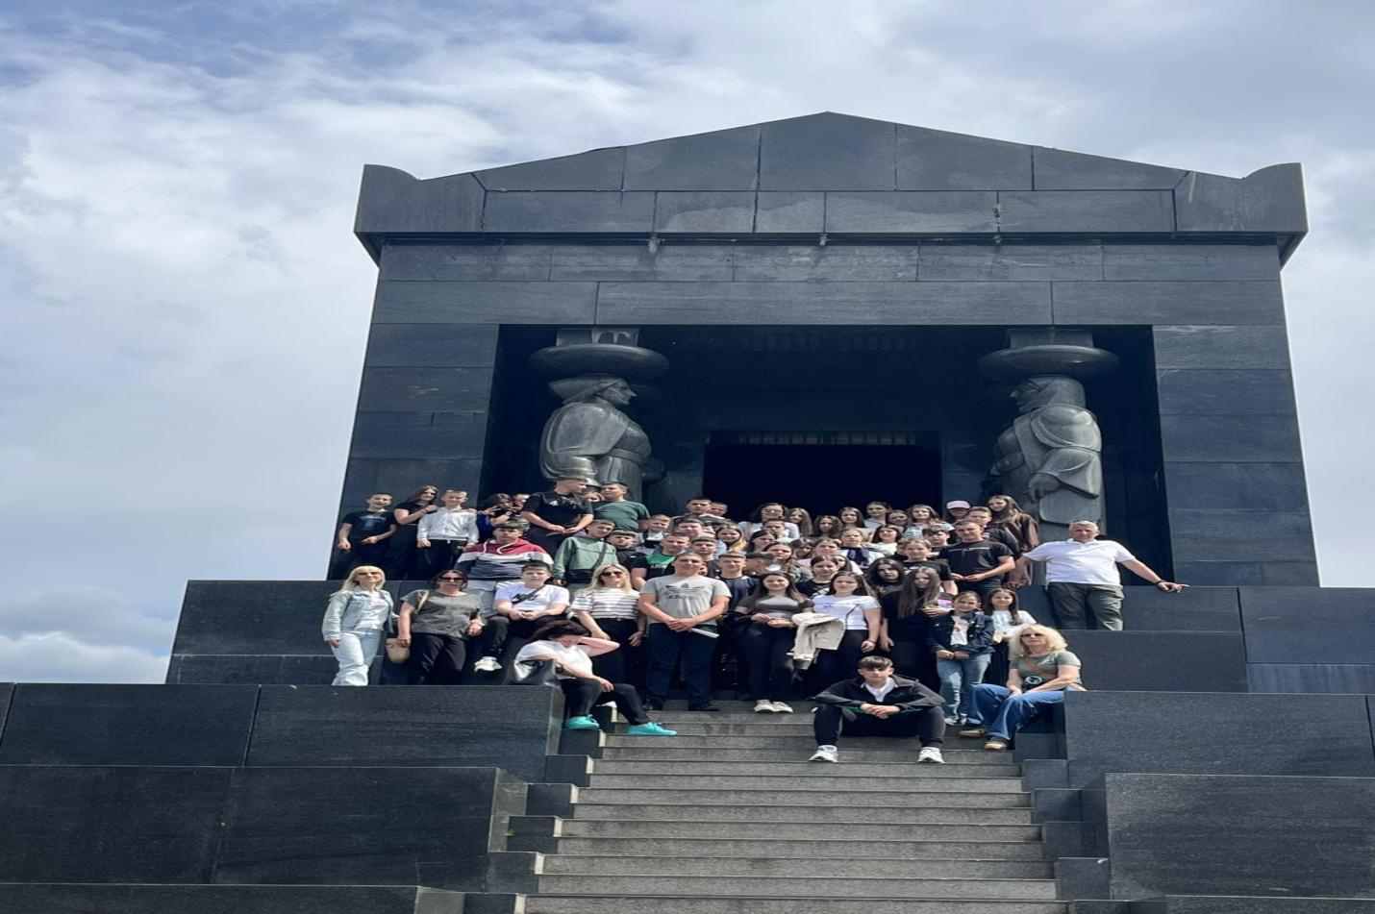

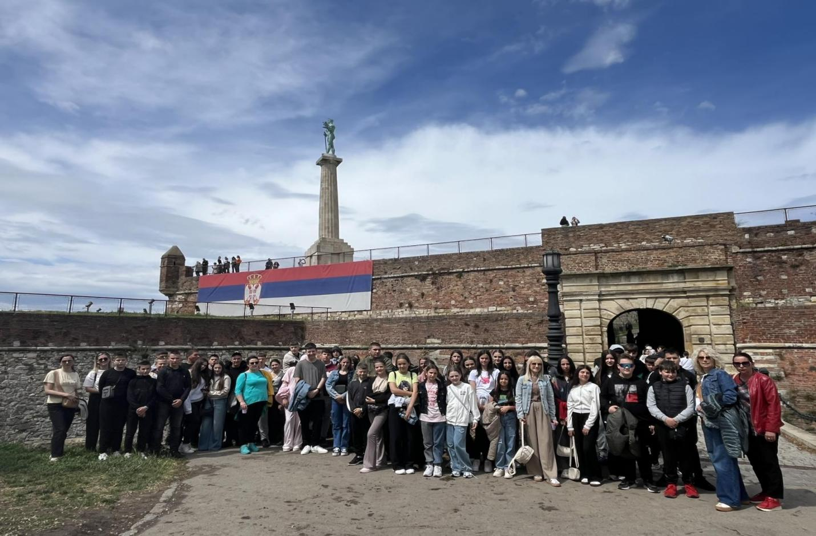

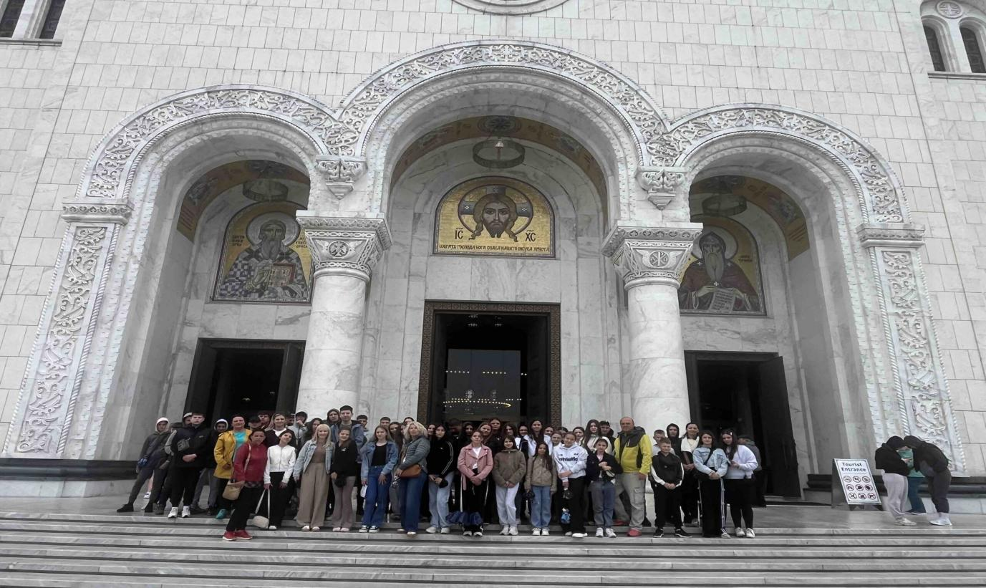
Чувари писма - од глагољице до ћирилице
У сусрет обележавњу Дана словенске писмености и културе, ученици седмог и осмог разреда у Карану учествовали су у радионици посвећеној Ћирилу и Методију и значају писма и писмености.
Након праћења презентације, уз тимски рад и израду тематског паноа, ученици су истраживали настанак глагољице, значај ћирилице и културно наслеђе словенских народа.
Ученици су показали велико интересовање и посвећеност током рада, а тематски пано, који је настао као резултат радионице, изложен је у учионици као подсетник на значај очувања језика, писма и културне баштине.
Активност су реализовале наставница српског језика Весна Вујић Ршумовић и координаторка Ученичког парламента Слађана Миловановић.
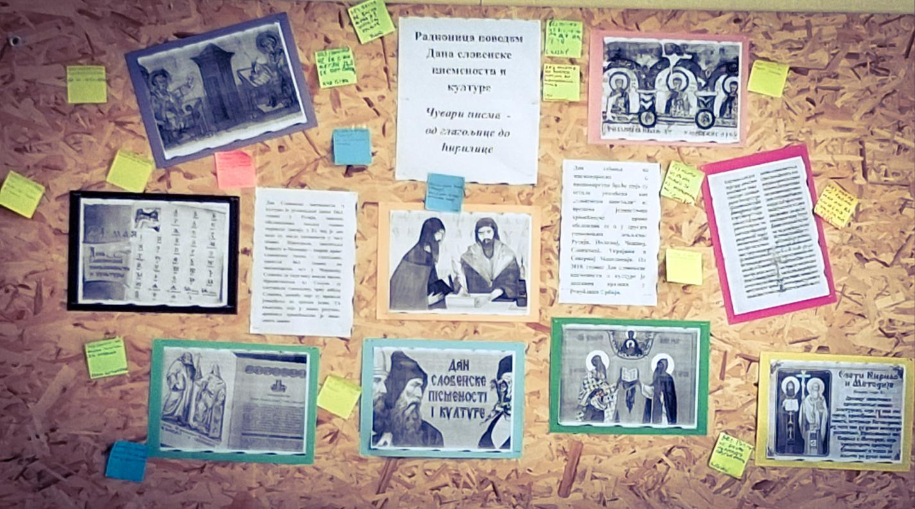
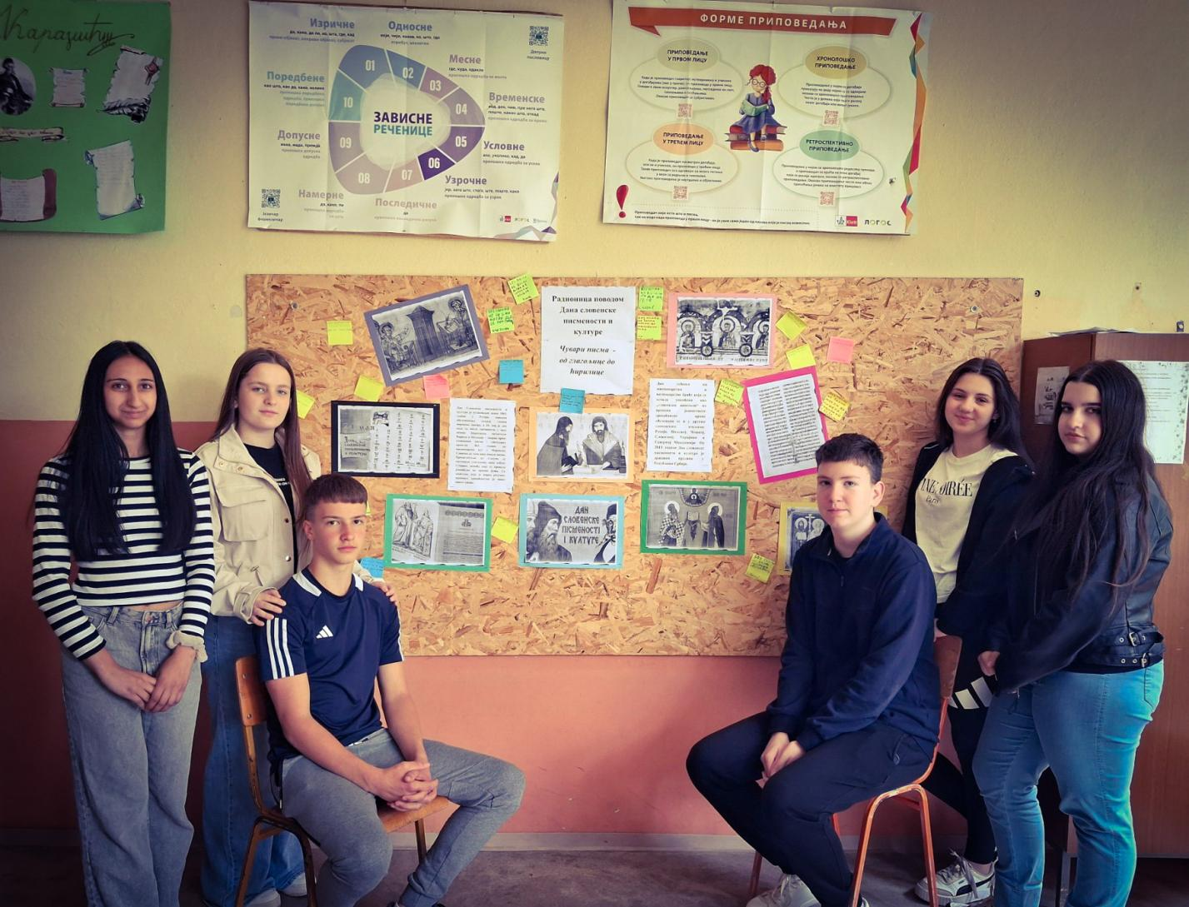

Холокауст у историјским и књижевним изворима
У матичној школи у Карану реализован је огледни час за ученике седмог и осмог разреда на тему „Холокауст у историјским и књижевним изворима – страдање, сведочење и отпор“. Час су осмислиле и реализовале наставнице српског језика и књижевности Весна Вујић Ршумовић и историје Марина Павловић са циљем да ученици кроз различите историјске и литерарне изворе развијају културу сећања, емпатију и критички однос према историјским догађајима.
Ученици су се упознали са историјским чињеницама о Холокаусту, анализирали карту концентрационих логорау Европи за време Другог светског рата и садржаје виртуелног музеја Јад Вашем, а затим направили пано са симболима холокауста са порукама против дискриминације и мржње. Затим су на основу утисака и упоредног тумачења изабраних одломака из „Дневника“ Ане Франк и „Писама“ Хилде Дајч, ратне логорашице на Сајмишту у Београду, разговарали о личним сведочанствима, страху,
нади и животу људи у ратним околностима. У знак саосећања и подршке, написали су кратко писмо посвећено непознатом вршњаку који живи у рату захваћеном подручју.
Прочитали су и стрип Александра Зографа, настао на основу „Писама“ Хилде Дајч, са задатком да повежу сваку од страна са догађајима из одговарајућих писама.
Посебан значај часа огледао се у међупредметном повезивању садржаја из више предмета, као и у примени вршњачког учења и сарадничког рада. Ученици су били веома заинтересовани за рад, пажљиво износили своја запажања и показали висок степен осетљивости за тему часа.
На часу је владала пријатна, подстицајна и сарадничка атмосфера, а ученици су својим ангажовањем потврдили да овакви часови имају важну улогу у развоју културе сећања, толеранције и одговорног односа према прошлости и савременом друштву.

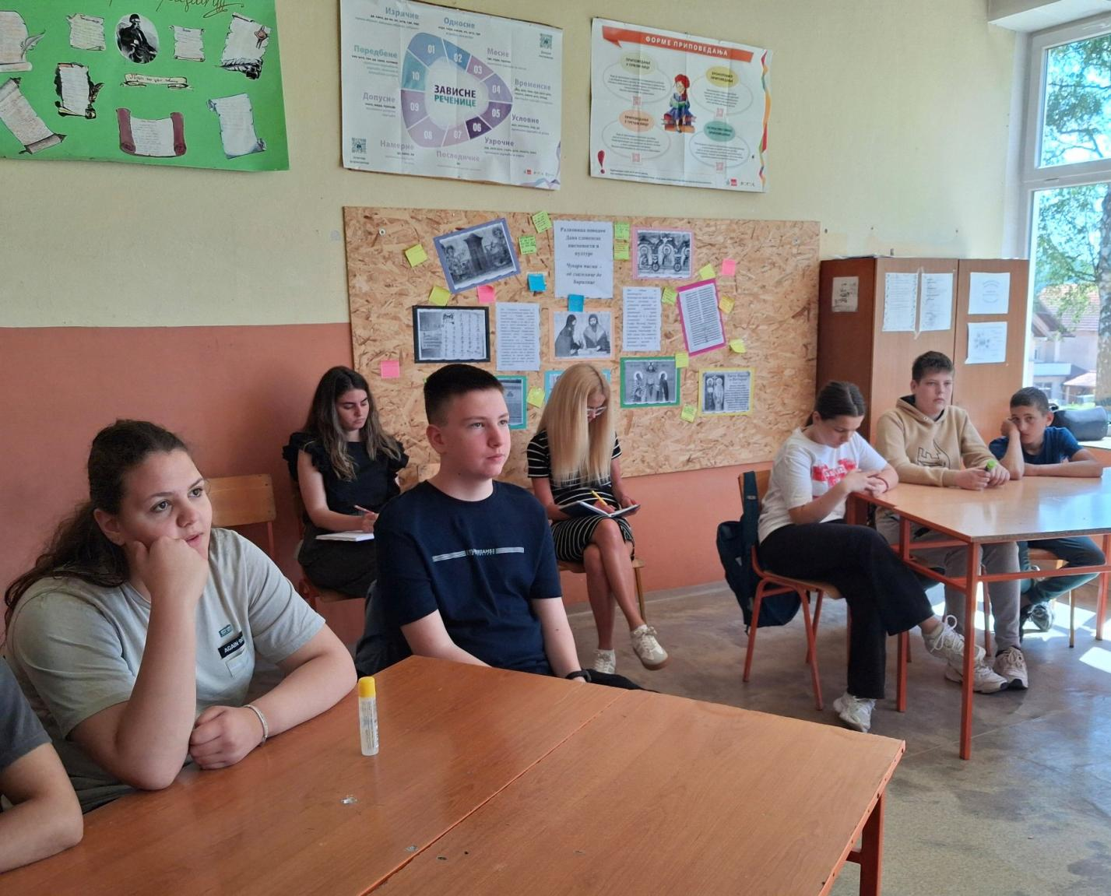
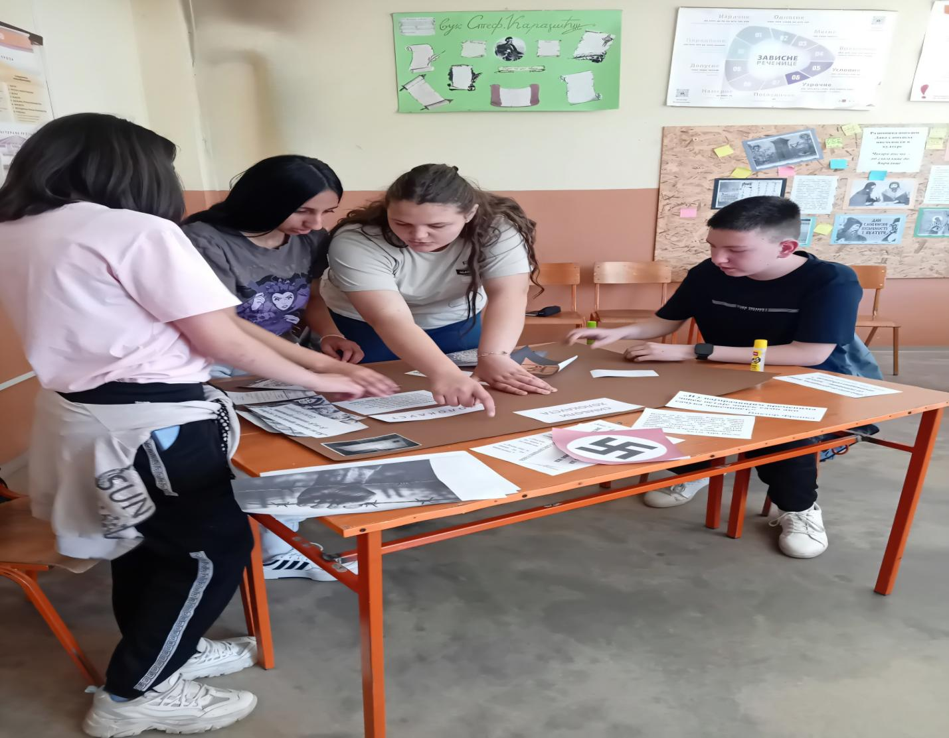
Предавање о штетности пушења
Дана 28. 5. ученицима од петог до осмог разреда представници Завода за јавно здравље Ужице одржали су предавање на тему штетност пушења.
Циљ предавања је подизање свести о негативним последицама употребе дуванских производа.
Ученици су упознати са штетним утицајем пушења на здравље, као и са последицама које оставља. Посебна пажња посвећена је превенцији и значају усвајања здравих животних навика.
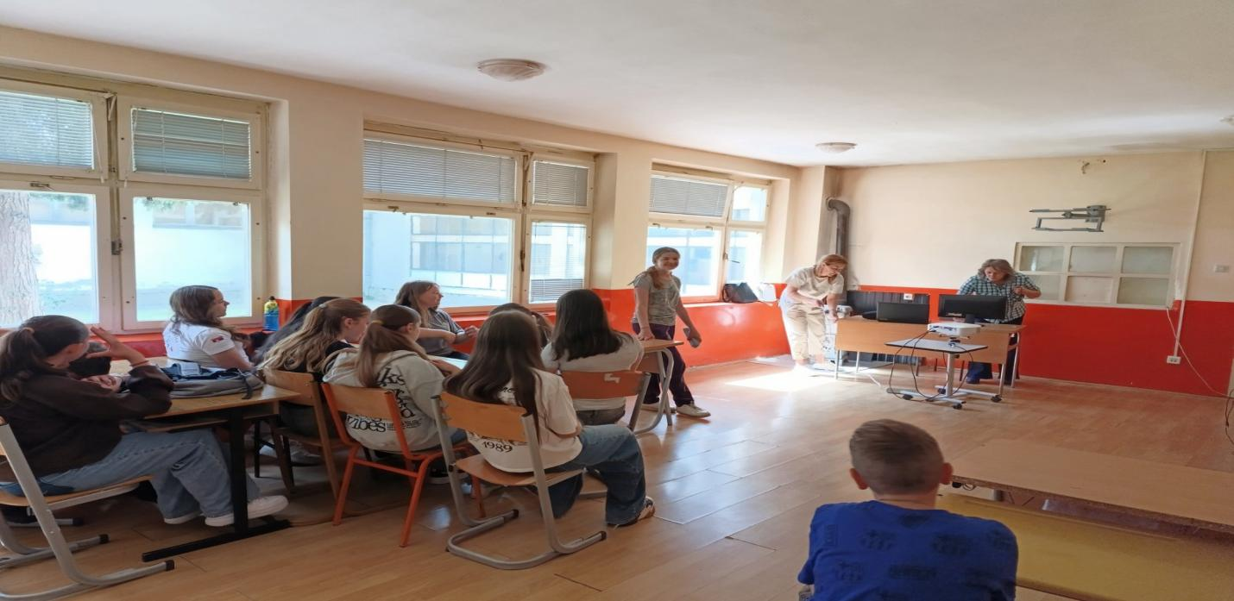
Излет ученика од првог до четвртог разреда
Излет за ученике од првог до четвртог разреда и предшколце реализован је 29. маја на релацији Каран-Кадињача-Соко град- Тршић-Каран.
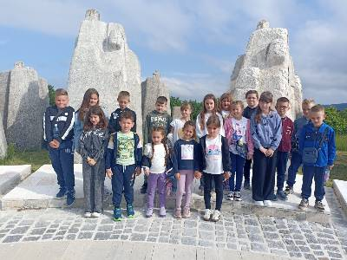

Презентовање профила средњих школа
Током маја нашу школу посетили су представници средњих школа како би представили своје образовне профиле ученицима осмог разреда, будућим средњошколцима. Ове године наши ученици су се упознали са образовним профилима Економске и Техничке школе из Ужица и Пољопривредне школе ,,Љубо Мићић” из Пожеге.
ЈУН
Ближи се , ближи лето
Ученици млађих разреда из Рибашевине су на часу ликовне културе , користећи машту, уметничка дела и Пинтерест апликацију, ликовном путем приказали свој доживљај лета. Лето, као њихово најлепше годишње доба ,приказано је кроз разигране морске таласе, галебове, светионике, једрилице и најјасније сунчеве зраке.
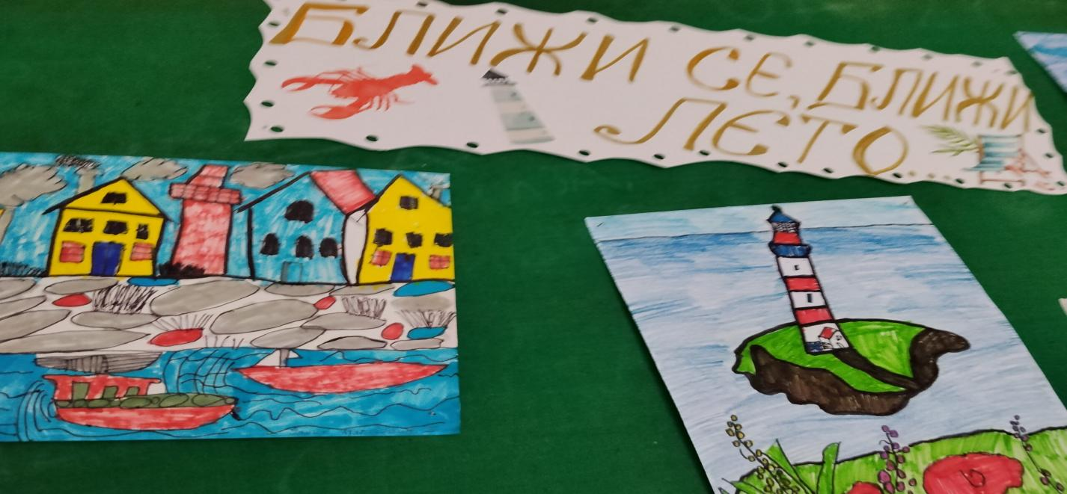

Успеси наших ученика на такмичењима током школске 2025/2026. године
У школској 2025/ 2026. године ученици наше школе учествовали су и постигли одређене резултате на следећим такмичењима:
- Српски језик и језичка култура
- Књижевна олимпијада
- Енглески језик
- Руски језик
- Биологија
- Математика
- Мислиша
- „Шта знаш о саобраћају“
СРПСКИ ЈЕЗИК И ЈЕЗИЧКА КУЛТУРА
* Мина Маслаћ (5. разред), наставница Весна Вујић Ршумовић – диплома за освојено 3. место на општинском такмичењу
* Теодора Миковић (5. разред), наставница Зорица Јевтовић – диплома за освојено 3. место на општинском такмичењу
КЊИЖЕВНА ОЛИМПИЈАДА
*Невена Миловановић ( 7. разред ), наставница Зорица Јевтовић – диплома за освојено 3. место на општинском такмичењу, диплома за освојено 2. место на окружном такмичењу и учешће на републичком такмичењу
ЕНГЛЕСКИ ЈЕЗИК
*Петар Радојичић (8. разред), наставница Слађана Миловановић – диплома за освојено 3. место на општинском такмичењу
*Маја Веселиновић (8. разред), наставница Слађана Миловановић – диплома за освојено 3. место на општинском такмичењу
*Невена Миловановић (7. разред), наставница Слађана Миловановић – диплома за освојено 2. место на општинском такмичењу, диплома за освојено 1. место на окружном такмичењу и диплома за освојено 3. место на републичком такмичењу
РУСКИ ЈЕЗИК
*Невена Миловановић (7. разред), наставница Рујка Мрдак – диплома за освојено 3. место на општинском такмичењу
*Јована Максић (7. разред), наставница Рујка Мрдак – диплома за освојено 3. место на општинском такмичењу
БИОЛОГИЈА
*Теодора Миковић (5. разред), наставница Драгица Секулић – диплома за освојено 1. место на општинском такмичењу и диплома за освојено 1. место на окружном такмичењу
*Мина Маслаћ (5. разред), наставница Драгица Секулић – диплома за освојено 2. место на општинском такмичењу и диплома за освојено 3. место на окружном такмичењу
*Никола Даничић (5. разред), наставница Драгица Секулић – диплома за освојено 3. место на општинском такмичењу и диплома за освојено 2. место на окружном такмичењу

МАТЕМАТИКА
Мина Маслаћ (5. разред), наставница Ивана Виторовић – похвалница
МИСЛИША
*Ђурђа Кљајић (3. разред), учитељица Марица Вукић – диплома за освојено 3. место
*Адам Тановић (2. разред), учитељица Јасмина Драшковић – диплома за освојено 3. место
*Стефан Арсић (2. разред), учитељица Јасмина Драшковић – похвала
*Ивана Костић (1. разред), учитељица Јасмина Драшковић – похвала
*Игњат Вранић (1. разред), учитељица Јасмина Драшковић – похвала

ШТА ЗНАШ О САОБРАЋАЈУ
*Сташа Станчић (5. разред), наставница Ивана Виторовић, диплома за освојено 1. место на општинском такмичењу
*Тијана Алексић (5. разред), наставница Ивана Виторовић, диплома за освојено 3. место на општинском такмичењу
*Данијел Петровић (5. разред), наставница Ивана Виторовић, диплома за освојеном 2. месту на општинском такичењу
*Дејан Петровић (8. разред), наставник Милан Перић, диплома за освојено 1. место на општинском такмичењу

Дан диплома
Свечаност поводом Дана диплома одржана је 10. јуна у просторијама школе у Карану.
Присутнима се обратила директорка школе Јелена Николић која је честитала награђеним ученицима и пожелела им пуно успеха у даљем школовању.
Након поздравних речи, полазници припремно предшколског програма извели су завршну приредбу у којој су присутни уживали.
Ученицима, који су остварили запажене резултате на такмичењима у школској 2025/2026. години, директорка је уручила дипломе и књиге.
Свечаност је реализована у присуству ученика, наставника и родитеља.
Награђени ученици су : Невена Миловановић, Јована Максић, Мина Маслаћ, Теодора Миковић, Никола Даничић, Ђурђа Кљајић, Адам Тановић, Стефан Арсић, Ивана Костић, Игњат Вранић, Сташа Станчић, Тијана Алексић, Дејан Петровић, Данијел Петровић, Петар Радојичић, Маја Веселиновић, Урош Костић, Немања Станчић.

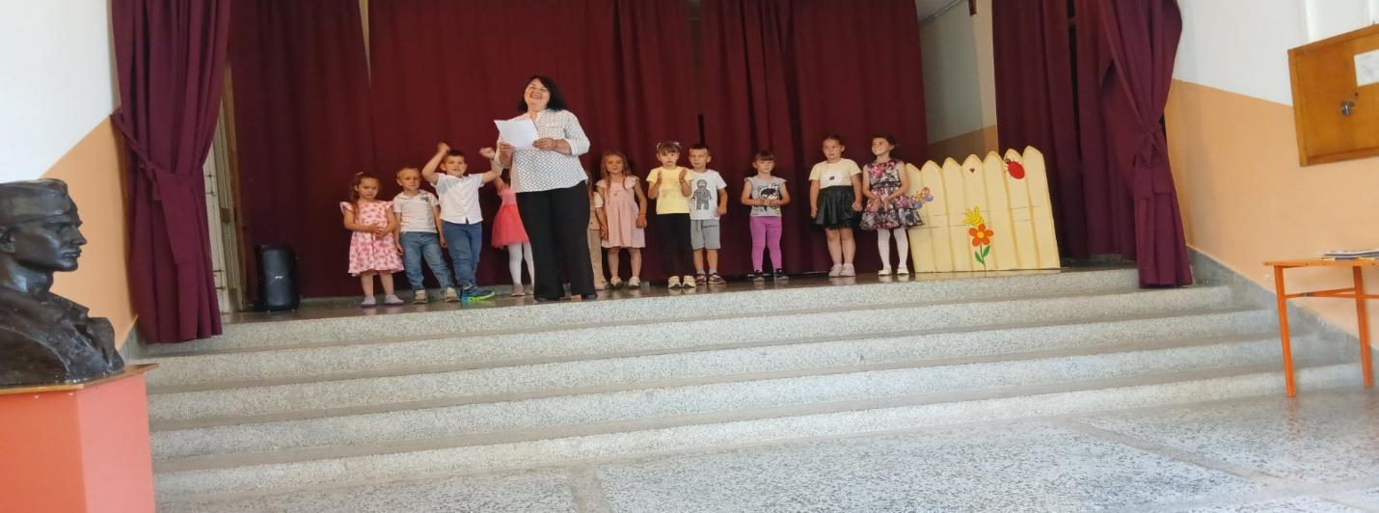
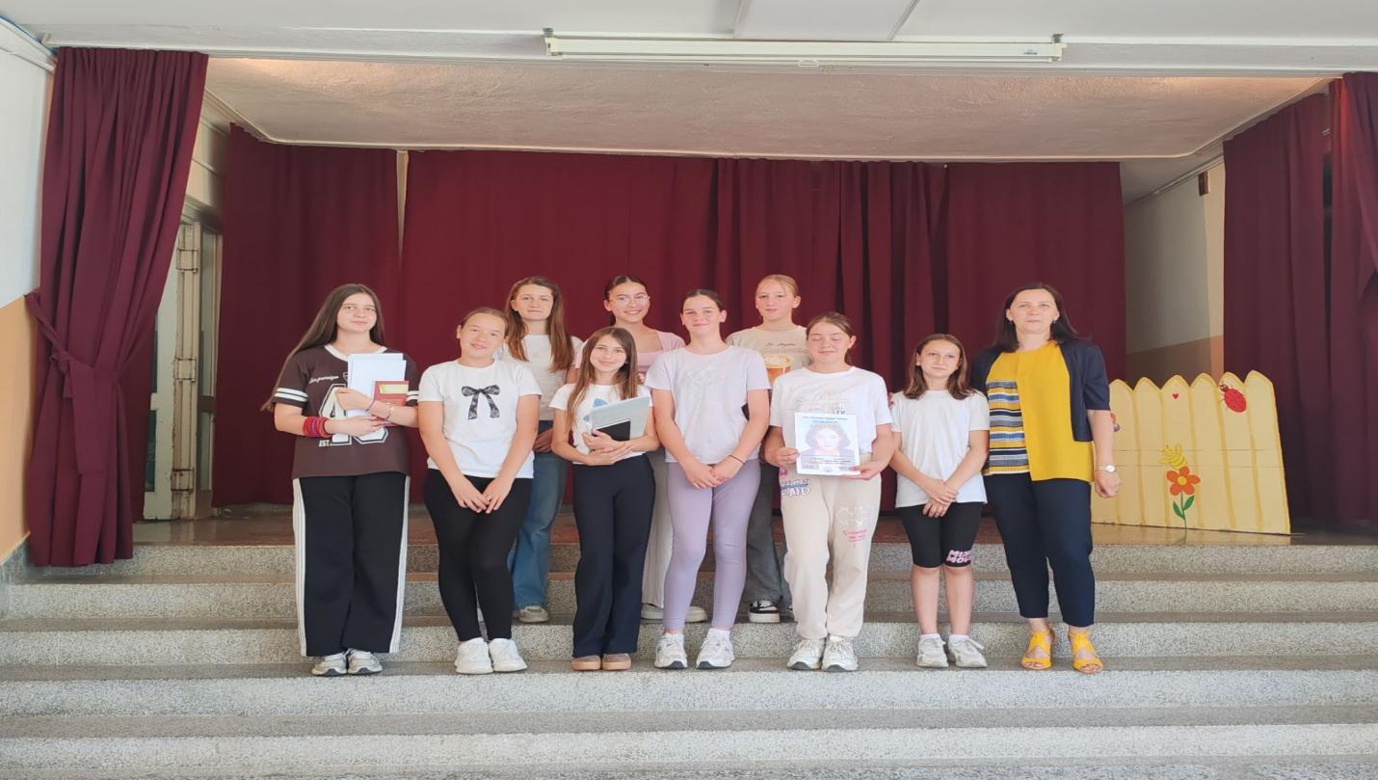
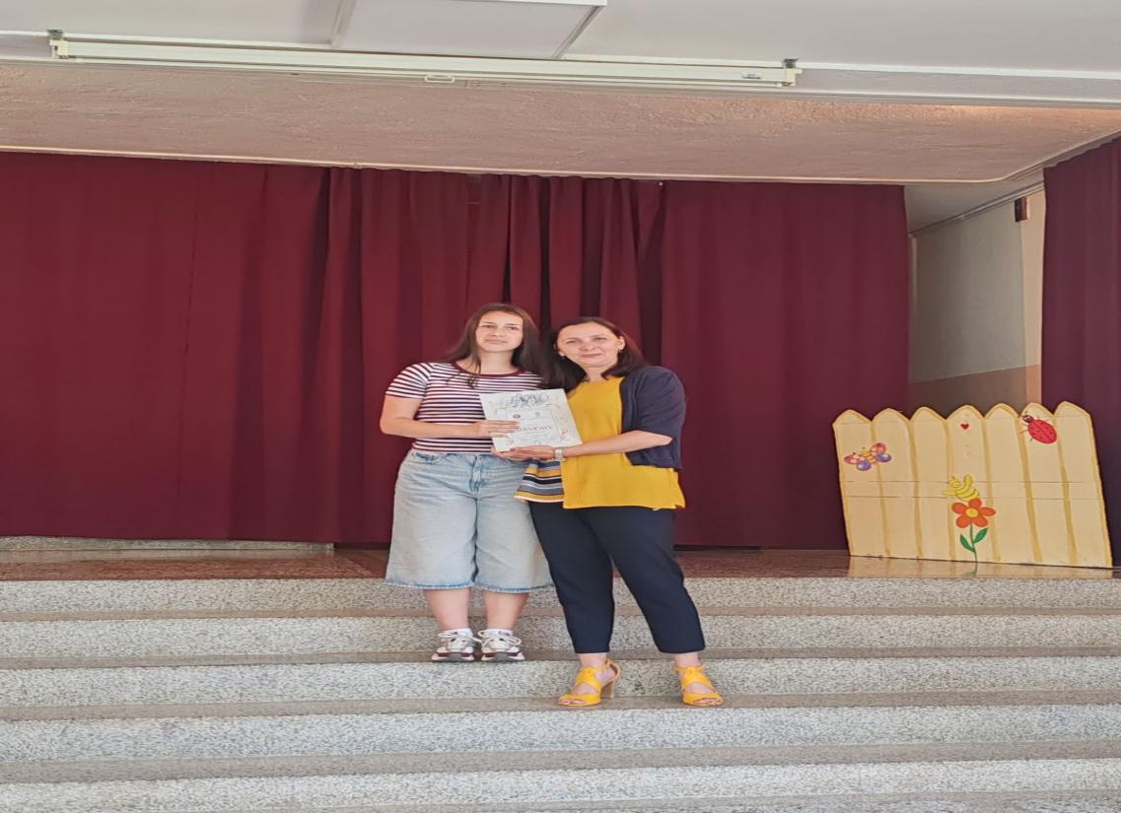

Завршни испит за ученике осмог разреда
Ученици осмог разреда завршни испит полагали су 15, 16. и 17. јуна. Првог дана решавали су тест из српског језика, другог дана из математике и трећег из изборног предмета (биологија, географија, математика).

Пријем за вуковце, ђаке генерације и награђене ученике
Традиционални пријем за ученике, носиоце Вукове дипломе, ђаке генерације и награђене ученике на републичком такмичењу одржан је 18 . јуна у Грдаском културном центру.
Невена Миловановић и Урош Радојичић присуствовали су овој свечаности и награђени пригодним поклонима. Невена, као носилац дипломе са републичког такмичења из енглеског језика, а Петар Радојичић као носилац три Доситејеве дипломе из енглеског језика, биологије и математике.
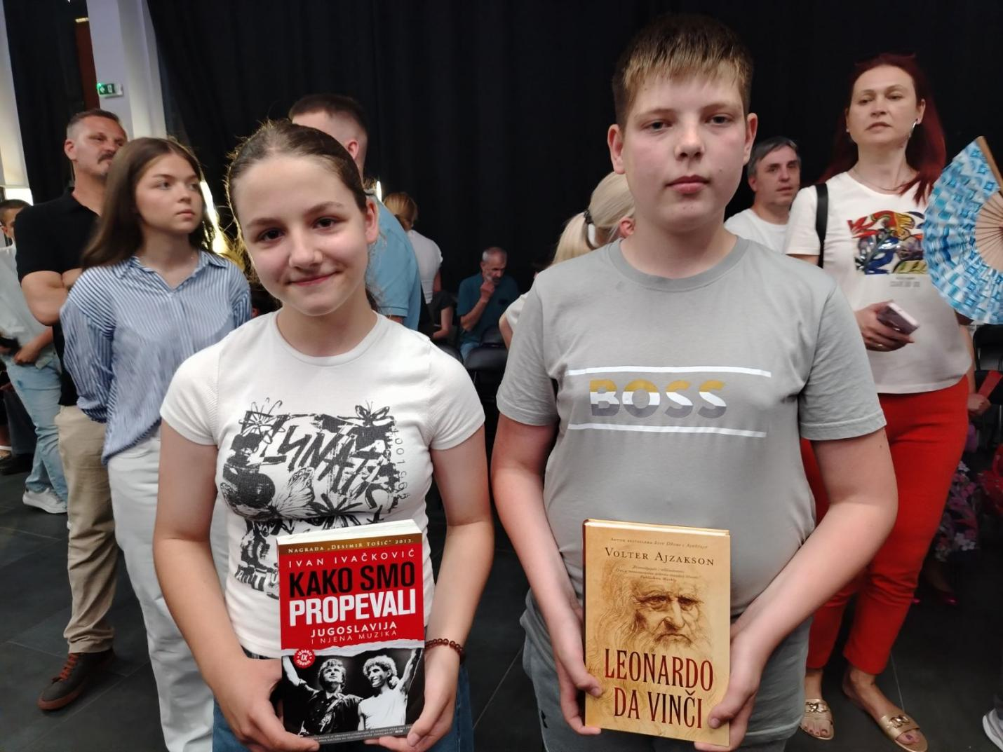

Подела Ђачких књижица и сведочанстава
За ученике од првог до седмог разреда подела ђачких књижица и сведочанстава одржана је 28. јуна на Видовдан. Сви одлични ученици награђени су похвалницама.

